2017年广州公务员考试《行测》真题
第一部分 客观题
一、单选题（本大题共99小题，每题1分，共计99分）
1. (2017广州)中央政治局于2016年12月26日-27日召开民主生活会，习近平总书记主持会议并发表讲话。以下不符合这次会议精神的是（ ）
A. 中央政治局的同志必须自觉在思想上政治上行动上同以习近平同志为核心的党中央保持高度一致
B. 要以加强和规范党内政治生活、加强党内监督为抓手，推动全面从严治党不断深化
C. 对党忠诚、永不叛党，是党章对党员的最高要求
D. 党要赢得民心，党中央要有权威，必须廉洁

2. (2018安徽)根据教育部要求，我国教材全面落实了“十四年抗战”的概念。“十四年抗战”是指从“九·一八事变”爆发后开始的抗战，包含局部抗战和全面抗战两个阶段。“九·一八事变”发生于（ ）年。
A. 1928
B. 1931
C. 1935
D. 1937

3. (2017广州)清人黄生说：“读唐诗，一读了然，再过亦无异解。惟读杜诗，屡进屡得。”从读诗的角度说明了杜诗的博大精深。以下诗句，能反映杜诗仁爱精神的是（ ）
A. 致君尧舜上，再使风俗淳
B. 日暮苍山远，天寒白屋贫
C. 感时花溅泪，恨别鸟惊心
D. 海上生明月，天涯共此时

4. (2017广州)古人以梅花入诗，以此营造清高、孤傲、坚忍等意境。以下诗句描写梅花的是（ ）
A. 冲天香阵透长安，满城尽带黄金甲
B. 疏影横斜水清浅，暗香浮动月黄昏
C. 忽如一夜春风来，千树万树梨花开
D. 乱花渐欲迷人眼，浅草才能没马蹄

5. (2017广州)以下典故按照发生的时间先后顺序排序正确的是（ ）① 指鹿为马 ② 请君入瓮 ③ 约法三章 ④ 卧薪尝胆
A. ④①②③
B. ①④③②
C. ④①③②
D. ①④②③

6. (2017广州)吴稚晖在评论历史人物时说，有人“全靠一部《史记》”，而有人“全不在乎什么《通鉴》不《通鉴》”；又有人“有诗文集大见轻重”，而有人“有同样的诗文集丝毫不在其人是非不加轻重”。可以推知，吴稚晖所说的“全不在乎什么《通鉴》不《通鉴》”和“有同样的诗文集丝毫不在其人是非不加轻重”分别指的是（ ）
A. 司马迁 王阳明
B. 司马迁 王安石
C. 司马光 王阳明
D. 司马光 王安石

7. (2017广州)以下说法正确的是（ ）
A. 15世纪末，哥伦布发现新大陆——印度，并称当地的土著居民为印第安人
B. 瓦特对蒸汽机的改良，标志着工业革命开始
C. 16世纪中期，西班牙战胜了拥有号称“无敌舰队”的英国，确定了海上霸主地位
D. 英国颁布的《权利法案》，标志着君主立宪制的资产阶级统治正式确立

8. (2018安徽)植物纹样作为以表现植物为主的装饰手段，是与老百姓生活息息相关的艺术形式，是伦理、吉祥等思想道德和情感意念的载体和传播情感的媒介。以下可以表达人们向往爱情美满幸福的植物纹样是( )。
A. 梅花瑞鸟纹
B. 宝相牡丹纹
C. 荷花蝴蝶纹
D. 团花菊花纹

9. (2018安徽)“开车不喝酒，喝酒不开车”是现代道路交通常用的标语。为保障交通安全，我国《刑法》对“酒后驾车”的相关情形也做了规定。在不考虑驾驶人年龄、行为能力等前提下，下列情形与刑法罪名对应关系正确的是（ ）。
A. 在道路上，酒后驾驶机动车辆——危险驾驶罪
B. 在道路上，醉酒驾驶机动车辆——危险驾驶罪
C. 在道路上，酒后驾驶机动车辆——交通肇事罪
D. 在道路上，醉酒驾驶机动车辆——交通肇事罪

10. (2017广州)“洛阳纸贵”体现的经济学常识是（ ）。
A. 商品价值决定商品价格
B. 供求关系影响商品价格
C. 通货膨胀影响市场价格
D. 宏观调控调节市场价格

11. (2017广州)下列处理保险合同纠纷案件的说法，符合我国相关法律规定的是（ ）。
A. 陈女士购买了一份意外伤害保险，她收到的投保单与保险单不一致，应以保险单为准
B. 王先生所在的单位为他购买了一份车辆盗损险，他的保险凭证记载的时间不同，以形成时间在前的为准
C. 张先生购买了一份财产损失险，该保险单的非格式条款和格式条款不一致，以格式条款为准
D. 李女士购买了一份重大疾病保险，保险单存有手写和打印两种方式，以双方签字、盖章的手写部分的内容为准

12. (2018安徽)不要靠近高压带电体是安全用电常识。但是我们经常可以看到，站在高压线上的小鸟并不会发生触电事故。这是因为（ ）
A. 电线上有绝缘层
B. 小鸟爪上的角质层不导电
C. 小鸟能承受高压电
D. 小鸟两爪间的电压很低

13. (2017广州)茶马古道是位于我国西南地区的贸易通道。它从云南和四川茶叶产地出发，穿过横断山脉跨越几大河流向西蔓延，覆盖云贵高原和青藏高原，通往喜马拉雅山脉南部南亚次大陆。以下河流不流经茶马古道的是（ ）
A. 左江
B. 金沙江
C. 怒江
D. 雅砻江

14. (2017广州)近期，中科院的一个研究课题组发现：用高能电子束辐射医疗废弃物，可以直接将其中抗生素残留降解为无机或有机小分子。其应用的主要原理是：电子束辐射在水体中产生的活性自由基具有某种作用能够降解抗生素。活性自由基与抗生素发生了（ ）
A. 基因突变
B. 链式反应
C. 聚合反应
D. 氧化还原反应

15. (2017广州)关于物理学原理在实际生活中的运用，以下说法错误的是（ ）
A. 气压越高，沸点越低——高压锅能更快地煮好食物
B. 冰刀作用于冰面的压力促使冰面融化——溜冰运动员能快速在冰面移动
C. 凸面镜的视野比平面镜广阔——汽车前方两侧的后视镜是凸面镜
D. 冷空气下沉——空调安装在房间上方

16. (2017广州)依次填入下列横线处的词语，最恰当的一组是：
我们在这里驻足聆听，触摸________跳动的脉搏，在与先人的凝视和对话中，铭刻人生信念的方位，增进砥砺前行的动力。
A. 社会
B. 当下
C. 未来
D. 历史

17. (2017广州)依次填入下列横线处的词语，最恰当的一组是：
树立法律权威就要使法治原则________到国家与社会每一层次，每一角落。让全体公民信仰法制，对法律存有敬畏心。
A. 深入
B. 融入
C. 渗透
D. 扩大

18. (2017广州)填入下列横线处的词语，最恰当的一项是：
在养老举措制度设计等各方面________更多老吾老以及人之老的同理心，是一座城市、一个社会对待老年人应有的温情和敬意。
A. 灌注
B. 灌溉
C. 灌输
D. 灌制

19. (2017广州)依次填入下列横线处的词语，最恰当的一组是：
文化自信不是天上掉下来的，也不仅仅是在嘴上说说的，更不是虚无缥缈的“________”。文化自信来自对民族历史的深刻了解，对国家现实的全面把握，对发展战略的正确设计，对前提目标的精准判断。
A. 画饼充饥
B. 纸上谈兵
C. 空中楼阁
D. 水中捞月

20. (2017广州)填入下列横线处的词语，最恰当的一组是：
中国是文明古国礼仪教化之邦，如果有人在大庭广众之下喧哗不止，则不禁让人________。
A. 侧目而视
B. 恨之入骨
C. 置若罔闻
D. 不以为然

21. (2017广州)依次填入下列横线处的词语，最恰当的一组是：
量子力学认为真空并非“________”，而是充斥着大量的“虚”的粒子和反粒子。它们同时产生，刹那之间又相互________。
A. 一无所有 淹没
B. 空谷幽兰 迸发
C. 熙熙攘攘 吞噬
D. 空无一物 湮灭

22. (2017广州)依次填入下列横线处的词语，最恰当的一组是：
互联网就是看待争议，弥合争议的窗口。观点________、________、________，莫不投射其中，像极了一件布满裂纹却又浑然天成的钧瓷。
A. 交流 交锋 交融
B. 交锋 交融 交流
C. 交融 交流 交锋
D. 交流 交融 交锋

23. (2017广州)依次填入下列横线处的词语，最恰当的一组是：
家庭文明建设以培养和践行社会主义价值观为根本，以文明家庭创建活动为载体，以注重________、注重________、注重________为着力点，唤醒广大家庭崇德向善的道义自觉。
A. 家风 家教 家庭
B. 家庭 家风 家教
C. 家庭 家教 家风
D. 家风 家庭 家教

24. (2017广州)依次填入下列横线处的词语，最恰当的一组是：“一带一路”________是产品、企业、投资走出去，服务、标准________应走出去，________还要“走进去”——关键是产能、服务要走进去，走进“一带一路”沿线六十五个国家。
A. 既然 还 更
B. 不仅 也 而且
C. 如果 但 并且
D. 即使 都 甚至

25. (2017广州)依次填入下列横线处的词语，最恰当的一组是：世界发展不应单峰耸立，________不应有孤岛，经济全球化浪潮中，“每一朵浪花有它的精彩”， ________彼此声浪相助，________形成滚滚发展的春潮。
A. 也 因为 所以
B. 更 只有 才能
C. 却 既然 那么
D. 即 无论 并且

26. (2017广州)新常态下，“共享经济”为经济结构调整和产业结构转型提供了新的思路。在信息化时代，物流行业具有覆盖范围广、涉及面多，且物流市场运营主体小而散、运营环节多而杂的特点，尤其需要企业、物流公司等多方共享信息和资源，变革物流运行模式和组织模式，全面推行信息化和智能化，通过简约、高效、完善的平台完成资源整合。
这段文字主要说明了：
A. “共享经济”模式应主要用于物流行业
B. “共享经济”模式对物流行业有着重要的意义
C. 没有“共享经济”模式，物流行业的发展前景堪忧
D. 物流行业和“共享经济”模式的紧密结合

27. (2017广州)文化是一个国家、一个民族的灵魂。历史和现实都表明，一个抛弃了或者背叛了自己历史文化的民族，不仅不可能发展起来，而且很可能上演一幕幕历史悲剧。文化自信，是更基础、更广泛、更深厚的自信，是更基本、更深沉、更持久的力量。坚定文化自信，是事关国运兴衰、事关文化安全、事关民族精神独立性的大问题。没有文化自信，不可能写出有骨气、有个性、有神采的作品。
这段文字主要说明了：
A. 文化自信的内涵
B. 文化自信的重要性
C. 文化与国运兴衰的关系
D. 优秀作品必须体现文化自信

28. (2017广州)当企业组织发展迟缓，内部产生不良问题，企业必须改变管理模式。当外部变化影响不大时，企业可以从日常管理细节小幅度调整，以适应变化；而当小幅度调整无法适应变化时，企业需要考虑管理变革。需要注意的是，适应性调整和管理变革未必百分百成功，但如果不做调整或变革，那么企业的经营必然走向失败。关于这段文字，以下理解准确的是：
A. 企业发展迟缓往往说明企业的管理出了问题
B. 企业内部产生不良问题可以首先考虑做适应性调整
C. 企业管理调整或变革不成功会导致企业经营的失败
D. 外部变化的影响是企业改变管理模式的决定性因素

29. (2017广州)“经济金融化”成为产生金融危机的直接原因。当货币拥有了在市场上购买一切的魔力，它就成为财富的象征，使那些重利轻义者陷入货币拜物教泥潭。无限追求货币财富自古以来都会给社会带来灾害。在经济全球化的今天，其危害更大，会迅速蔓延成为全球化危机。为此，必须重视对金融业的治理和监督。
关于这段文字，以下理解准确的是：
A. 货币是财富的象征
B. 货币使人陷入拜物教泥潭
C. 经济全球化可能导致全球经融危机
D. 追求货币财富可能会给社会带来灾害

30. (2018内蒙古)对历史文物本身的保护固然重要，但更不可或缺的是对先人曾经走过的那段历史心存敬畏。不关注历史文物背后的文化血脉，强拆和重建，其实都是展现当代人文化强权的一种方式。从技术上讲，只要留有图纸，也许什么样的建筑都可以复建，但它身上承载的历史和文化却难以重现。文化传承和历史积淀有它自己的足迹，不是一朝一夕形成的，倘若以为靠一笔巨资投入和一堆建筑材料，就能连通历史、追续文脉，文物恐怕将沦为现代人的玩物。
这段文字主要说明了：
A. 保护文物需要敬畏和尊重背后的历史文化
B. 所有的历史文物都不该拆掉或重建
C. 历史文物是历史文化的承载体
D. 对已经消失的历史文化可以通过重建来复原

31. (2017广州)读书的实用理念正在消解其间最为动人、有趣的部分。然而，在这些动人、有趣而又“无用”的知识和思想里，青年人能够发现心灵缺失的所在，精神便能在悠远的光泽里得到沐浴。现在大学里升级古典文学、美学理论等课程，就有这方面的用意。当知识从教条理论中走出的时候，它便成为有温度的存在。关于这段文字，以下理解错误的是：
A. 一味追求读书的实用理念，会使读书变得沉闷、无趣
B. 青年人应摒弃只追求知识的实用理念
C. 古典文学、美学理论等大学课程缺乏价值
D. 过分追求知识的实用理念，会使知识缺少温度

32. (2017广州)巩固计算思维是每个教育阶段的重要目标。只有这样，学生的能力才能在前一水平的基础上向上发展。计算思维有助于任何领域问题的解决。比如：把一个大问题分解为若干个小问题，通过推理设计小型实验的可行性路径，以及与他人共同设计问题的解决方案。在不同的环境下采用这些策略，可以让学生明白计算思维远远比计算机重要。
关于这段文字，以下理解正确的是：
A. 培养计算思维是教育的重要内容
B. 应减少学生对计算机的依赖
C. 任何领域问题的解决都依赖于计算思维
D. 可以通过分阶段的方式培养学生的计算思维

33. (2017广州)与发达国家新的城市发展理念不同，中国许多城市仍然醉心于打造“花园城市”。如果将花园城市理解为绿树成荫，花团锦簇，这样并不错。然而，许多地方却简单理解为“低密度，宽马路”，特别是在新城市建设中一味追求宽马路，大广场和大绿化带，这就错了。
最符合作者观点是：
A. 花园城市已经是过时的城市发展理念
B. 花园城市不单单指花团锦簇绿树成荫
C. 花园城市建设不能一味追求低密度，宽马路
D. 中国对花园城市理念存在误解

34. (2017广州)现在的世界，各个装置高度关联，安全和隐私被人们高度重视，而在大脑可以互联的未来，这两个问题变得更加关键。精神安全研究者需要开发出高度安全的通讯协议，把脑通讯风险降到最低。政策制定者也需要通过相关法律，最大限度减少技术滥用。脑通讯带来好处能否抵过它的风险，这种技术会如何改变人类进化轨迹？社会会因为它变得更好吗？或许现在该讨论这些问题了。
这段文字主要说明：
A. 脑通讯技术可能带来负面影响，应当引起重视
B. 安全和隐私是脑通讯最值得关注的问题
C. 社会未必会因为脑通讯应用变得更好
D. 脑通讯技术是把双刃剑

35. (2017广州)我们每个人每天都在三思而后行。但易幻主义者认为，可能思对我们的行为没有任何作用，或者只是在行之后编造各种理由让我们和其他人更容易理解。然而，这种机制在进化过程中没有任何合理性。要知道，仅占体重2%的大脑消耗了体内20%的能量，巨大的进化压力绝对不允许错综复杂的有意识思维占据神经系统的进程，而对我们的行为没产生任何作用。
最符合作者态度的是：
A. 批判易幻主义没有任何科学依据
B. 认为易幻主义忽略进化过程
C. 批判易幻主义割裂思与行的联系
D. 认为易幻主义忽略思在进化中的作用

36. (2018河北)将下列句子组成一段逻辑连贯，语言流畅的文字排列顺序，最合理的是：
①但是当你一旦走入生活就不一样了，那里面有精彩的故事、鲜活的人物和传神的细节。
②特别是艺术的形式与美感，只能从人类的生活本身却发现、提炼与获得。
③有一位诗人形容，作家坐在屋里，挖空心思，写不出东西的窘态是“把把手指甲都绞了出水来”。
④深入的具体察自然，才能胸有万壑，下笔有神。
⑤艺术虽然高于生活，但归根结底源于生活，源于客观实际。
A. ②①⑤③④
B. ③②①⑤④
C. ④③②①⑤
D. ⑤②④③①

37. (2017广州)①每一次重要变革，都会给人类生产生活带来深刻影响。
②在这一轮新的变革大潮中，我们必须积极推行互联网治理体系的变革，使之更好造福国家和人民。
③同时创造了人类生活新空间，拓展了国家治理新领域。
④当前以互联网为代表的信息技术日新月异，引领了社会生产新变革，
⑤纵观世界文明史，人类先后经历了农业革命、工业革命、信息革命。
将上述句子组成一段逻辑连贯、语言流畅的文字，排列顺序最合理的是：
A. ⑤①④③②
B. ④③⑤②①
C. ④③⑤①②
D. ⑤④③①②

38. (2018广州)将下列句子组成一段逻辑连贯、语言流畅的文字，排列顺序最合理的是：
①不敢、不愿批评的人，千般托辞，归结一点：为私心所忧、为关系所累、为利益所惑。
②利益关联错综，人际关系复杂，圆润一点，中庸一些，和和气气，皆大欢喜。
③有人说，人是社会关系的总和，谁都不是生活在真空里。
④正如习近平总书记不断强调的，“开展批评和自我批评需要勇气和党性”。
⑤殊不知，脓包不挑破，就会养痈遗患：讳疾而忌医，难免病入膏肓。
A. ④①⑤③②
B. ③②④⑤①
C. ④③⑤①②
D. ③②⑤①④

39. (2017广州)“夫礼，天之经也，地之义也，民之行也。”从宏观上说，礼是用来济世安民的，“经国家，定社稷，序人民”。从微观上说，礼是用于典礼仪式的。中国古代作为仪式的礼非常多，有吉礼、凶礼、宾礼、军礼、嘉礼这五礼之分，________________。所以古人有言，经礼三百，曲礼三千，可以一言以蔽之曰：毋不敬。可见，礼是通过一定的形式表达恭敬、尊敬之意。
填入划横线部分最恰当的一句是：
A. 被古人看作是天经地义、人道所依的最高原则
B. 但本质上都是通过祭祀神灵以求取幸福的宗教活动
C. 从形式到内容都反映着一定的社会规范和道德规范
D. 但所有的形式都反映同一个理念，即恭敬

40. (2017广州)公共执法权是典型的公权力。公权力旨在规范或恢复社会秩序，其遵循的基本原则是，__________。当公权力需要介入私权利或者说私权利需要救济的时候，要么是基于当事人的申请，要么是基于公共权益的考量。公权力机关必须是为了维护社会秩序和公共利益，才可对私权利进行一定范围和程度的干预。否则，极易构成对私权利的侵害。填入划横线部分最恰当的一句是：
A. 执法必严，违法必究
B. 有权必有责
C. 禁止干预私权利
D. 法无授权不可为

41. (2017广州)2，1，2/3，1/2，2/5，1/3，（ ）
A. 2/7
B. 1/4
C. 5/2
D. 1

42. (2017广州)6，7，12，18，29，（ ）
A. 52
B. 50
C. 48
D. 46

43. (2017广州)0，-1，1，4，9，（ ; ）
A. 9
B. 12
C. 25
D. 32

44. (2017广州)30，16，22，18，19，（ ）
A. 16
B. 16.5
C. 17
D. 17.5

45. (2017广州)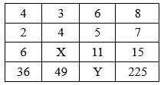
A. 5，81
B. 5，121
C. 7，81
D. 7，121

46. (2017广州)30个小朋友围成一圈玩传球游戏，每次球传给下一个小朋友需要1秒。当老师喊“转向”时，要改变传球方向。如果从小华开始传球，老师在游戏开始后的第16、31、49秒喊“转向”，那么在第（ ）秒时，球会重新回到小华手上。
A. 68
B. 69
C. 70
D. 71

47. (2017广州)某班共有46人参加了一次数学测验，其中35人做对了第一题，28人做对了第二题，有3人都做错了这两道题，那么该班有( )人只做对了第二题。
A. 8
B. 11
C. 15
D. 18

48. (2017广州)某车间安排了若干人做甲乙两种零件，每个工人每天可以加工15个甲或者10个乙。某种仪器需要2个甲零件和3个乙零件进行配套，已知公司只安排了8个工人加工甲，要使零件加工恰好配套，车间安排了（ ）人加工甲乙两种零件。
A. 18
B. 21
C. 23
D. 26

49. (2017广州)几个朋友相约游泳，男士统一戴白色泳帽，女士统一戴红色泳帽。每位男士看到的白色泳帽数量与红色泳帽数量一样多，每位女士看到的白色泳帽数量都是红色泳帽数量的倍数。女士最少有（ ）人。
A. 1
B. 2
C. 3
D. 4

50. (2017广州)钟老师等五位老师参加比赛，四位老师的成绩分别为78、81、82、79，钟老师的成绩比五人的平均分多6，问第二名比第四名多（ ）
A. 2
B. 3
C. 4
D. 5

51. (2017广州)有一个长100米、宽8米花坛，要设置智能洒水装置，洒水范围半径为5米，要保证花坛各个区域都能灌溉，最少要安排（ ）个装置。
A. 17
B. 18
C. 19
D. 20

52. (2017广州)小陶要将120本图书运到图书馆，大、中、小箱子分别能装10、8、6本，大箱、中箱、小箱子各有3、4、13个，小推车每次运送的箱子数如下，箱子不能重复利用，小陶最少要运几次？
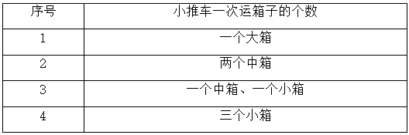
A. 6
B. 7
C. 8
D. 9

53. (2017广州)某批发市场有大、小两种规格的盒装鸡蛋，每个大盒里装有23个鸡蛋，每个小盒里装有16个鸡蛋。餐厅采购员小王去该市场买了500个鸡蛋，则大盒装一共比小盒装（ ）。
A. 多2盒
B. 少1盒
C. 少46个
D. 多52个

54. (2017广州)某班级共有学生52人，从小琳、小宇、小菲、小筠、小铭五人中选出班长，全班每人限投票一张，不能弃权。结果是：小琳得票最多；小宇得票第二，比小琳少3票；小菲和小筠得票相同且并列第三；小铭只有5票，得票最少。那么，小琳当选班长的票数可能是（ ）票。
A. 12
B. 13
C. 14
D. 15

55. (2017广州)有100根水管需要堆放在仓库。水管只能堆放为下图。以这种上少下多的形式，且堆叠层高不超过8层。在占地面积尽可能少的前提下，如果100根水管全部堆成一堆，占地面积会比将100根水管分成每20根一堆的占地面积节省（）
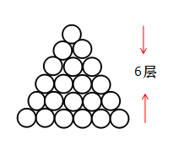
A. 1/3
B. 2/5
C. 4/9
D. 7/15

56. (2017广州)土地：地租
A. 工资：劳动
B. 厂房：工人
C. 资本：利润
D. 学历：知识

57. (2017广州)飞机：汽油
A. 手串：珠子
B. 蔬菜：种子
C. 手电筒：电池
D. 葡萄：健康

58. (2017广州)水：冻：冰与( )在内在逻辑关系上最为相似。
A. 牛：耕：田
B. 纸张：书写：书籍
C. 单身：结婚：已婚
D. 衣服：缝制：布

59. (2017广州)蜡烛：电灯
A. 算盘：计算机
B. 信鸽：电报机
C. 鞭炮：火枪
D. 电视：电影

60. (2017广州)公司：经理
A. 邮局：邮差
B. 餐厅：厨房
C. 火车：司机
D. 大学：校长

61. (2017广州)太阳：（ ）与（ ）：相机在内在逻辑关系上最为相似的
A. 手表：倒影
B. 能源：科技
C. 烛光：胶卷
D. 向日葵：望远镜

62. (2017广州)弓弩：射箭
A. 杠铃：举重
B. 步枪：击剑
C. 跨栏：跳远
D. 泳池：跳水

63. (2017广州)火柴：打火机：取火
A. 煤炉：燃气灶：煮饭
B. 锄头：马车：耕地
C. 镜子：梳子：梳妆
D. 皂角：浣纱：洗衣

64. (2017广州)大同小异：大相径庭：差异
A. 举世无双：比比皆是：人才
B. 背信弃义：恪守不渝：信任
C. 东施效颦：邯郸学步：模仿
D. 高瞻远瞩：鼠目寸光：视野

65. (2017广州)荔枝∶短裤∶蒲扇 与（ ）在内在逻辑关系上最为相似。
A. 腊梅∶棉靴∶火盆
B. 菊花∶雾霾∶梯田
C. 春分∶小暑∶大寒
D. 茶叶∶桃花∶石榴

66. (2017广州)当人们感知房价还会上涨时，会更愿意购买商品房；但当人们感知房价还会下跌时，会更不愿意购买商品房。因此，政府的鼓励性政策刚出台时，并不会刺激人们的购买意愿。以下哪项最可能是上述论证的假设（ ）
A. 政府的鼓励性购房政策往往比较滞后，不能及时反映当下的商品房价格
B. 大多数人购房主要是受房价变动的影响，而不是受政府购房政策的影响
C. 政府的鼓励性购房政策刚出台时大多数人感知房价还会下跌
D. 大多数人在政府限制性购房政策刚出台时都会有很强的购房意愿

67. (2017广州)在全球范围内，所有的大城市的生活成本都比较高，上海是一座大城市，因此上海的生活成本比较高。以下那一项与上述论证方式不一样？
A. 要进入法院工作必须要通过国家司法考试，小王在法院工作，因此小王已经通过了国家司法考试。
B. 某高校的硕士研究生只要通过毕业论文答辩就能获得硕士学位，小张今年获得了硕士学位，因此他通过了毕业论文答辩。
C. 纵观世界历史，每一位杰出的国家领导人无不有着坚强的意志，华盛顿是一位杰出的国家领导人，因此他拥有着坚强的意志。
D. 城镇职工养老保险只要按规定缴费满15年就能在退休后按月领取养老金，李先生已按规定缴满20年的养老保险，因此他在退休后能按月领取养老金。

68. (2017广州)根据天气预报，这周只有三种天气，分别是晴天、雨天和多云天。现在已知：
（1）今天是周四，晴天；
（2）周一没有下雨；
（3）明天是多云天；
（4）明天以后要么是雨天，要么是多云天；
（5）这周有三天是晴天。
那么，以下推断错误的是( )。
A. 为了避免被雨淋湿，这周最多只有三天需要带雨伞出门
B. 如果周六和周日天气不相同，这周最多有三天是多云天
C. 周二和周三天气不可能相同
D. 如果周二是多云天，则周一是晴天

69. (2017广州)某大湖是重要的候鸟越冬场所，近年来，该湖出现枯水期提前，枯水期持续时间延长等问题，枯水期水位过低，鱼类减少，影响了越冬的鸟类进食，有专家建议，应该在湖的入江水道处修建水闸，通过控制枯水期水位，增加湖区鱼类的生活空间，保护越冬的候鸟。以下哪项如果为真，将最有力削弱专家的建议？（ ）
A. 水闸影响了湖泊自然吞吐江河的能力，鱼类资源得不到江河的适时补充，自然繁殖会受到严重影响
B. 研究指出，无论丰水期还是枯水期，高水位都会导致候鸟取食困难，有可能使候鸟数量减少
C. 枯水期水位下降会给受珍禽价格飙升诱惑的盗猎者打开方便之门
D. 水闸阻断了江豚在该湖和江河段的洄游路线，即使在水闸上留出过闸口，由于水流速度快，江豚也很难顺利钻过去

70. (2017广州)为了解决交通拥堵问题，某地政府不断拓宽和新建公路，但是这些新拓建的路面很快就被车流淹没，交通拥堵状况不但没有缓解，反而越来越严重。以下哪项如果为真，则最无助于解释这一现象？（ ）
A. 新拓建公路的最低限速比其他公路要高一些
B. 新拓建公路会诱使人们更多地购物和使用汽车
C. 新拓建公路会导致沿线居民区和商业区增加
D. 人们偏向于在新拓建的公路上行驶

71. (2017广州)某人因为心理疾病尝试了几种不同的心理疗法：精神分析疗法、认知行为疗法以及沙盘游戏疗法。他说：'心理疗法过程让我非常不快乐，因此，这些疗法是无效的”以下哪项如果为真，将最有力质疑上述的结论？（ ）
A. 几种不同心理疗法所针对的心理疾病是不同的
B. 尝试多种心理疗法的人要比只尝试一种疗法的人快乐
C. 同时尝试不同心理疗法能够更容易找到可以起作用的办法
D. 治疗效果好的人在治疗过程中往往感觉不快乐

72. (2017广州)烟雾中毒是室内火灾最常见的致命因素。某推销员声称，他所在公司生产的新型火灾报警器内置声音感应器，房屋建筑材料暴露于高温时会发出的独特声音，报警器能够精确探测这些声音，并在建筑材料实际着火前便发出警报，使住户能在被烟雾困住之前逃离，因此可以很好地取代传统烟雾报警器。
以下哪项如果为真，最能削弱该推销员的论述？( )
A. 许多房屋建筑材料实际着火时发出的声音在几百米之外也可以听得见
B. 许多室内火灾开始于床垫和沙发，产生大量烟雾却不发出声音
C. 有数据表明，烟雾报警器的使用拯救了许多生命
D. 内置声音感应器的报警系统比传统烟雾报警系统的安装费用高得多

73. (2017广州)某汽车厂商宣称，其新推出的汽车已经通过了各种撞击测试，当车祸发生时，乘车人的安全可以得到充分保障，但是也有人质疑，仅通过撞击测试不足以证明汽车是安全的。以下哪项如果为真，则不能支持这种质疑？（ ）
A. 测试不能模拟驾驶员在车祸发生瞬间的应急反应
B. 测试所使用的车辆未必与推销的车辆完全一致
C. 测试通常是在实验室而非车祸多发路段进行
D. 测试用的人偶的尺寸和质量等参数无法完全模拟真实人体

74. (2017广州)某饭店对配菜有如下要求：
（1）只要配豆腐，就要配肉饼；
（2）只有配鱿鱼，才要配黄瓜；
（3）红烧肉和红烧鱼不能同时都配；
（4）如果不配豆腐也不配黄瓜，那么一定要配红烧肉。
如果某次配菜里有红烧鱼，那么关于该次配菜的断定一定为真的是( )。
Ⅰ.配有豆腐或者肉饼
Ⅱ.配有肉饼或者鱿鱼
Ⅲ.配有鱿鱼或者黄瓜
Ⅳ.配有豆腐或者黄瓜
A. Ⅰ和Ⅲ
B. Ⅱ和Ⅳ
C. Ⅰ、Ⅱ和Ⅲ
D. 只有Ⅳ

75. (2017广州)只要企业信用风险上升和有效信贷需求不足，银行就会陷入'资产荒”，如果上述断定为真，银行没有陷入'资产荒”，那么以下哪项也一定为真？（ ）
A. 企业信用风险没有上升或者有效信贷需求没有出现不足
B. 企业信用风险没有上升并且有效信贷需求没有出现不足
C. 企业信用风险没有上升但是有效信贷需求出现不足，或者企业信用风险上升但有效信贷需求没有出现不足
D. 至少企业信用风险没有上升

76. (2017广州)请选择最合适的一项填入问号处，使之符合前四个图的变化规律。（ ）
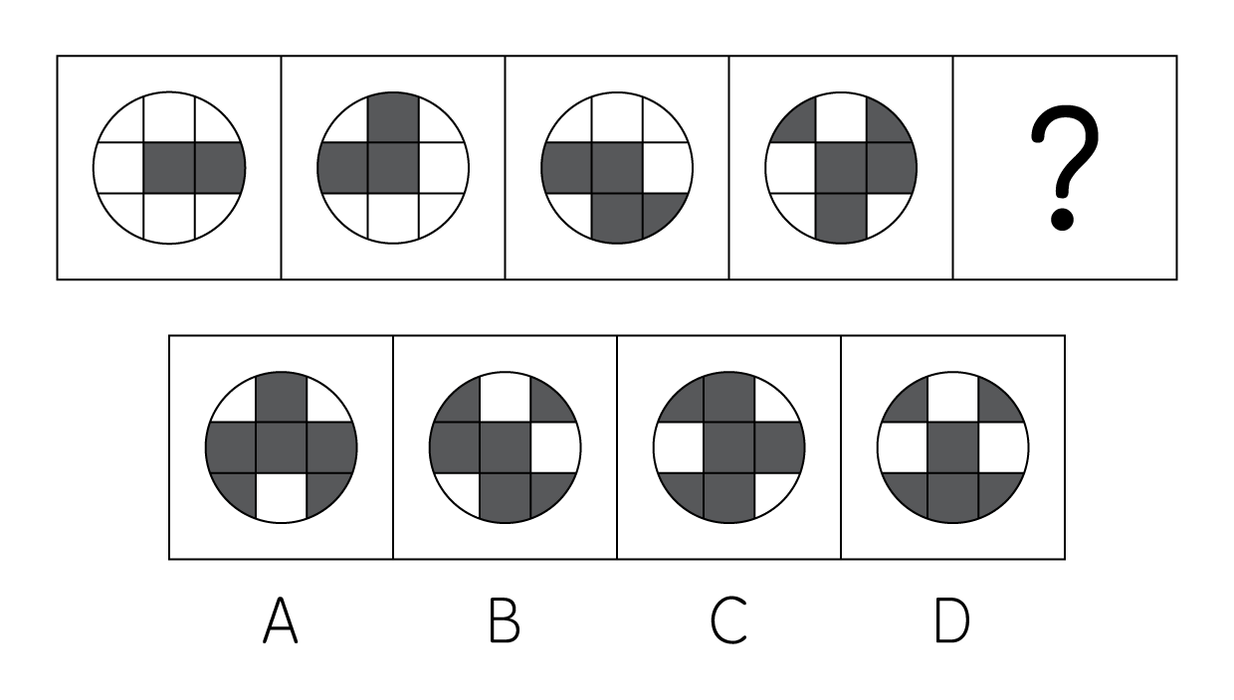

77. (2017广州)请选择最合适的一项填入问号处，使之符合前四个图的变化规律。（ ）
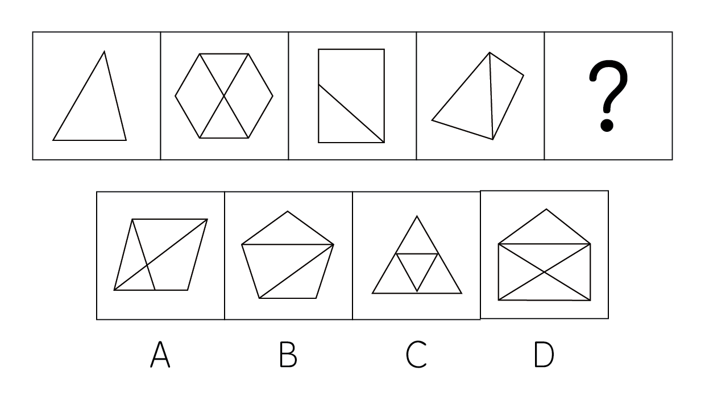

78. (2017广州)从所给的四个选项中，选择最合适的一个填入问号处，使之呈现一定的规律性：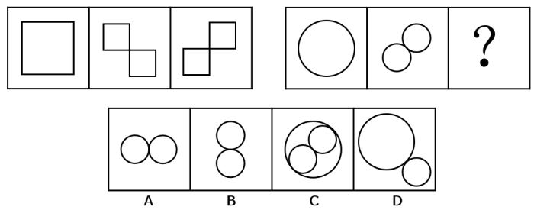

79. (2017广州)从所给的四个选项中，选择最合适的一个填入问号处，使之呈现一定的规律性：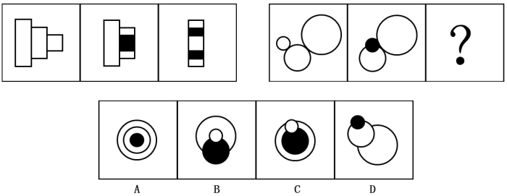

80. (2017广州)从所给的四个选项中，选择最合适的一个填入问号处，使之呈现一定的规律性：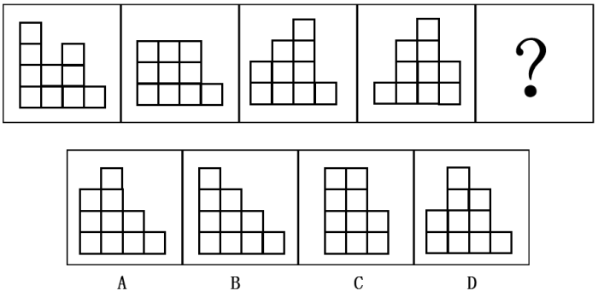

81. (2017广州)下面图形缺了一块，所缺部分应为（ ）
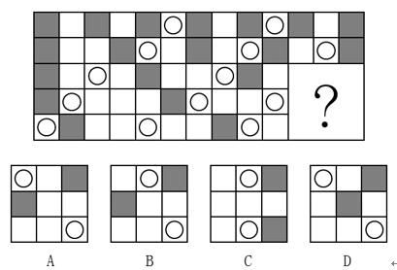

82. (2017广州)从所给的四个选项中，选择最合适的一个填入问号处，使之呈现一定的规律性：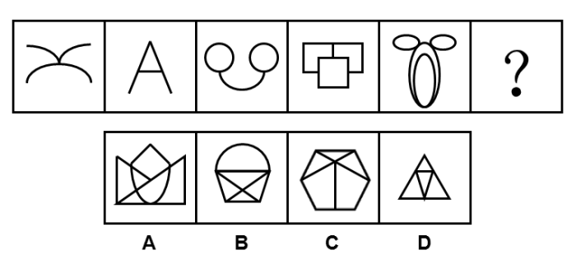

83. (2017广州)下面图形缺了一块，所缺部分应为（ ）
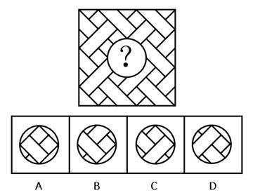

84. (2017广州)左侧图形是由右侧图形中的（ ）项组成。
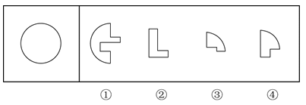
A. ①②③
B. ①②④
C. ①③④
D. ②③④

在我国某次调查中，受访者人数为1328人，其中男性受访者共673人，略高于女性受访者的655人。从年龄结构看，30—44岁的受访者居多，占30.8%；其次是45—59岁的受访者，占24.1%；20-29岁的受访者占20.7%；60-74岁的受访者占12.0%；20岁以下和75岁以上的受访者占比比较低，分别是9.0%和3.4%。就受教育程度而言，大学本科的受访者居多，占27.2%；其次是中专和大专的受访者，分别占18.4%和17.1%；高中、初中的受访者分别占15.9%和11.2%；小学及以下的受访者占5.4%；研究生及以上的受访者较少，仅占4.8%。从职业来看，本次调查涵盖了各类职业人群。其中，专业技术人员占16.3%，位居首位，紧跟其后的是商业、服务人员，占15.1%；受访者中有较多的学生和离退休人员，分别占11.9%和10.6%。就月收入情况而言，无收入的受访者占15.7%；收入在2000元以内的受访者占9.2%；收入占2001-3000的受访者占13.9%。14.9%的受访者收入在3001-4000元，收入在4001-6000的受访者占22.9%；收入在6000以上的受访者占23.4%，其比重比去年增加了4.2个百分点。从婚姻状况来看，68.8%的受访者已婚，28.8%的受访者未婚，离婚和丧偶的受访者分别占2.1%和0.5%。
85. (2017广州)男性受访者约占总受访者的（ ）
A. 49%
B. 51%
C. 53%
D. 55%

86. (2017广州)20岁以上（含20岁），未婚的受访者占比约为（ ）
A. 18%
B. 20%
C. 22%
D. 26%

87. (2017广州)已知去年受访者总人数为1467人，则月收入在6000元以上的受访者比今年约少了（ ）人。
A. 10
B. 30
C. 60
D. 100

88. (2017广州)从受教育程度来看，（ ）的受访者人数占比最多。
A. 大学本科及以上
B. 高中及大专
C. 中专
D. 初中及以下

89. (2017广州)在我国某次调查中，受访者人数为1328人，其中男性受访者共673人，略高于女性受访者的655人。
从年龄结构看，30—44岁的受访者居多，占30.8%；其次是45—59岁的受访者，占24.1%；20-29岁的受访者占20.7%；60-74岁的受访者占12.0%；20岁以下和75岁以上的受访者占比比较低，分别是9.0%和3.4%。
就受教育程度而言，大学本科的受访者居多，占27.2%；其次是中专和大专的受访者，分别占18.4%和17.1%；高中、初中的受访者分别占15.9%和11.2%；小学及以下的受访者占5.4%；研究生及以上的受访者较少，仅占4.8%。
从职业来看，本次调查涵盖了各类职业人群。其中，专业技术人员占16.3%，位居首位，紧跟其后的是商业、服务人员，占15.1%；受访者中有较多的学生和离退休人员，分别占11.9%和10.6%。
就月收入情况而言，无收入的受访者占15.7%；收入在2000元以内的受访者占9.2%；收入占2001-3000的受访者占13.9%。14.9%的受访者收入在3001-4000元，收入在4001-6000的受访者占22.9%；收入在6000以上的受访者占23.4%，其比重比去年增加了4.2个百分点。
从婚姻状况来看，68.8%的受访者已婚，28.8%的受访者未婚，离婚和丧偶的受访者分别占2.1%和0.5%。

以下关于这次调查的说法，推论正确的有： （1）月收入在4000元以上的受访者占大部分 （2）在所有的受访者中，第三大受访群体是学生 （3）*20~44岁的受访者占了受访者总体的半壁江山 （4）离退休人员中有3.8%的人没有收入
A. 1个
B. 2个
C. 3个
D. 4个

2011年，全国教育经费总投入为23869.29亿元，比上一年增长22.02%。2012年，全国教育经费总投入比上年增加3826.68亿元。2013年，全国教育经费总投入比上年增长9.64%,比09年翻了一番。2014年，全国教育经费总投入为32806.46亿元。2015年1—9月，全国财政教育支出累计同比增长16.5%。2015年，全国普通本专科院校招生人数约为737万人，其中普通本科院校招生人数389万人，比普通专科院校人数多41万人，在校人数约为2626万人，其中普通本科院校约为1577万人，普通专科约为1049万人。毕业人数约为1000万人，其中普通本科院校约占68.1%，普通专科约占31.9%。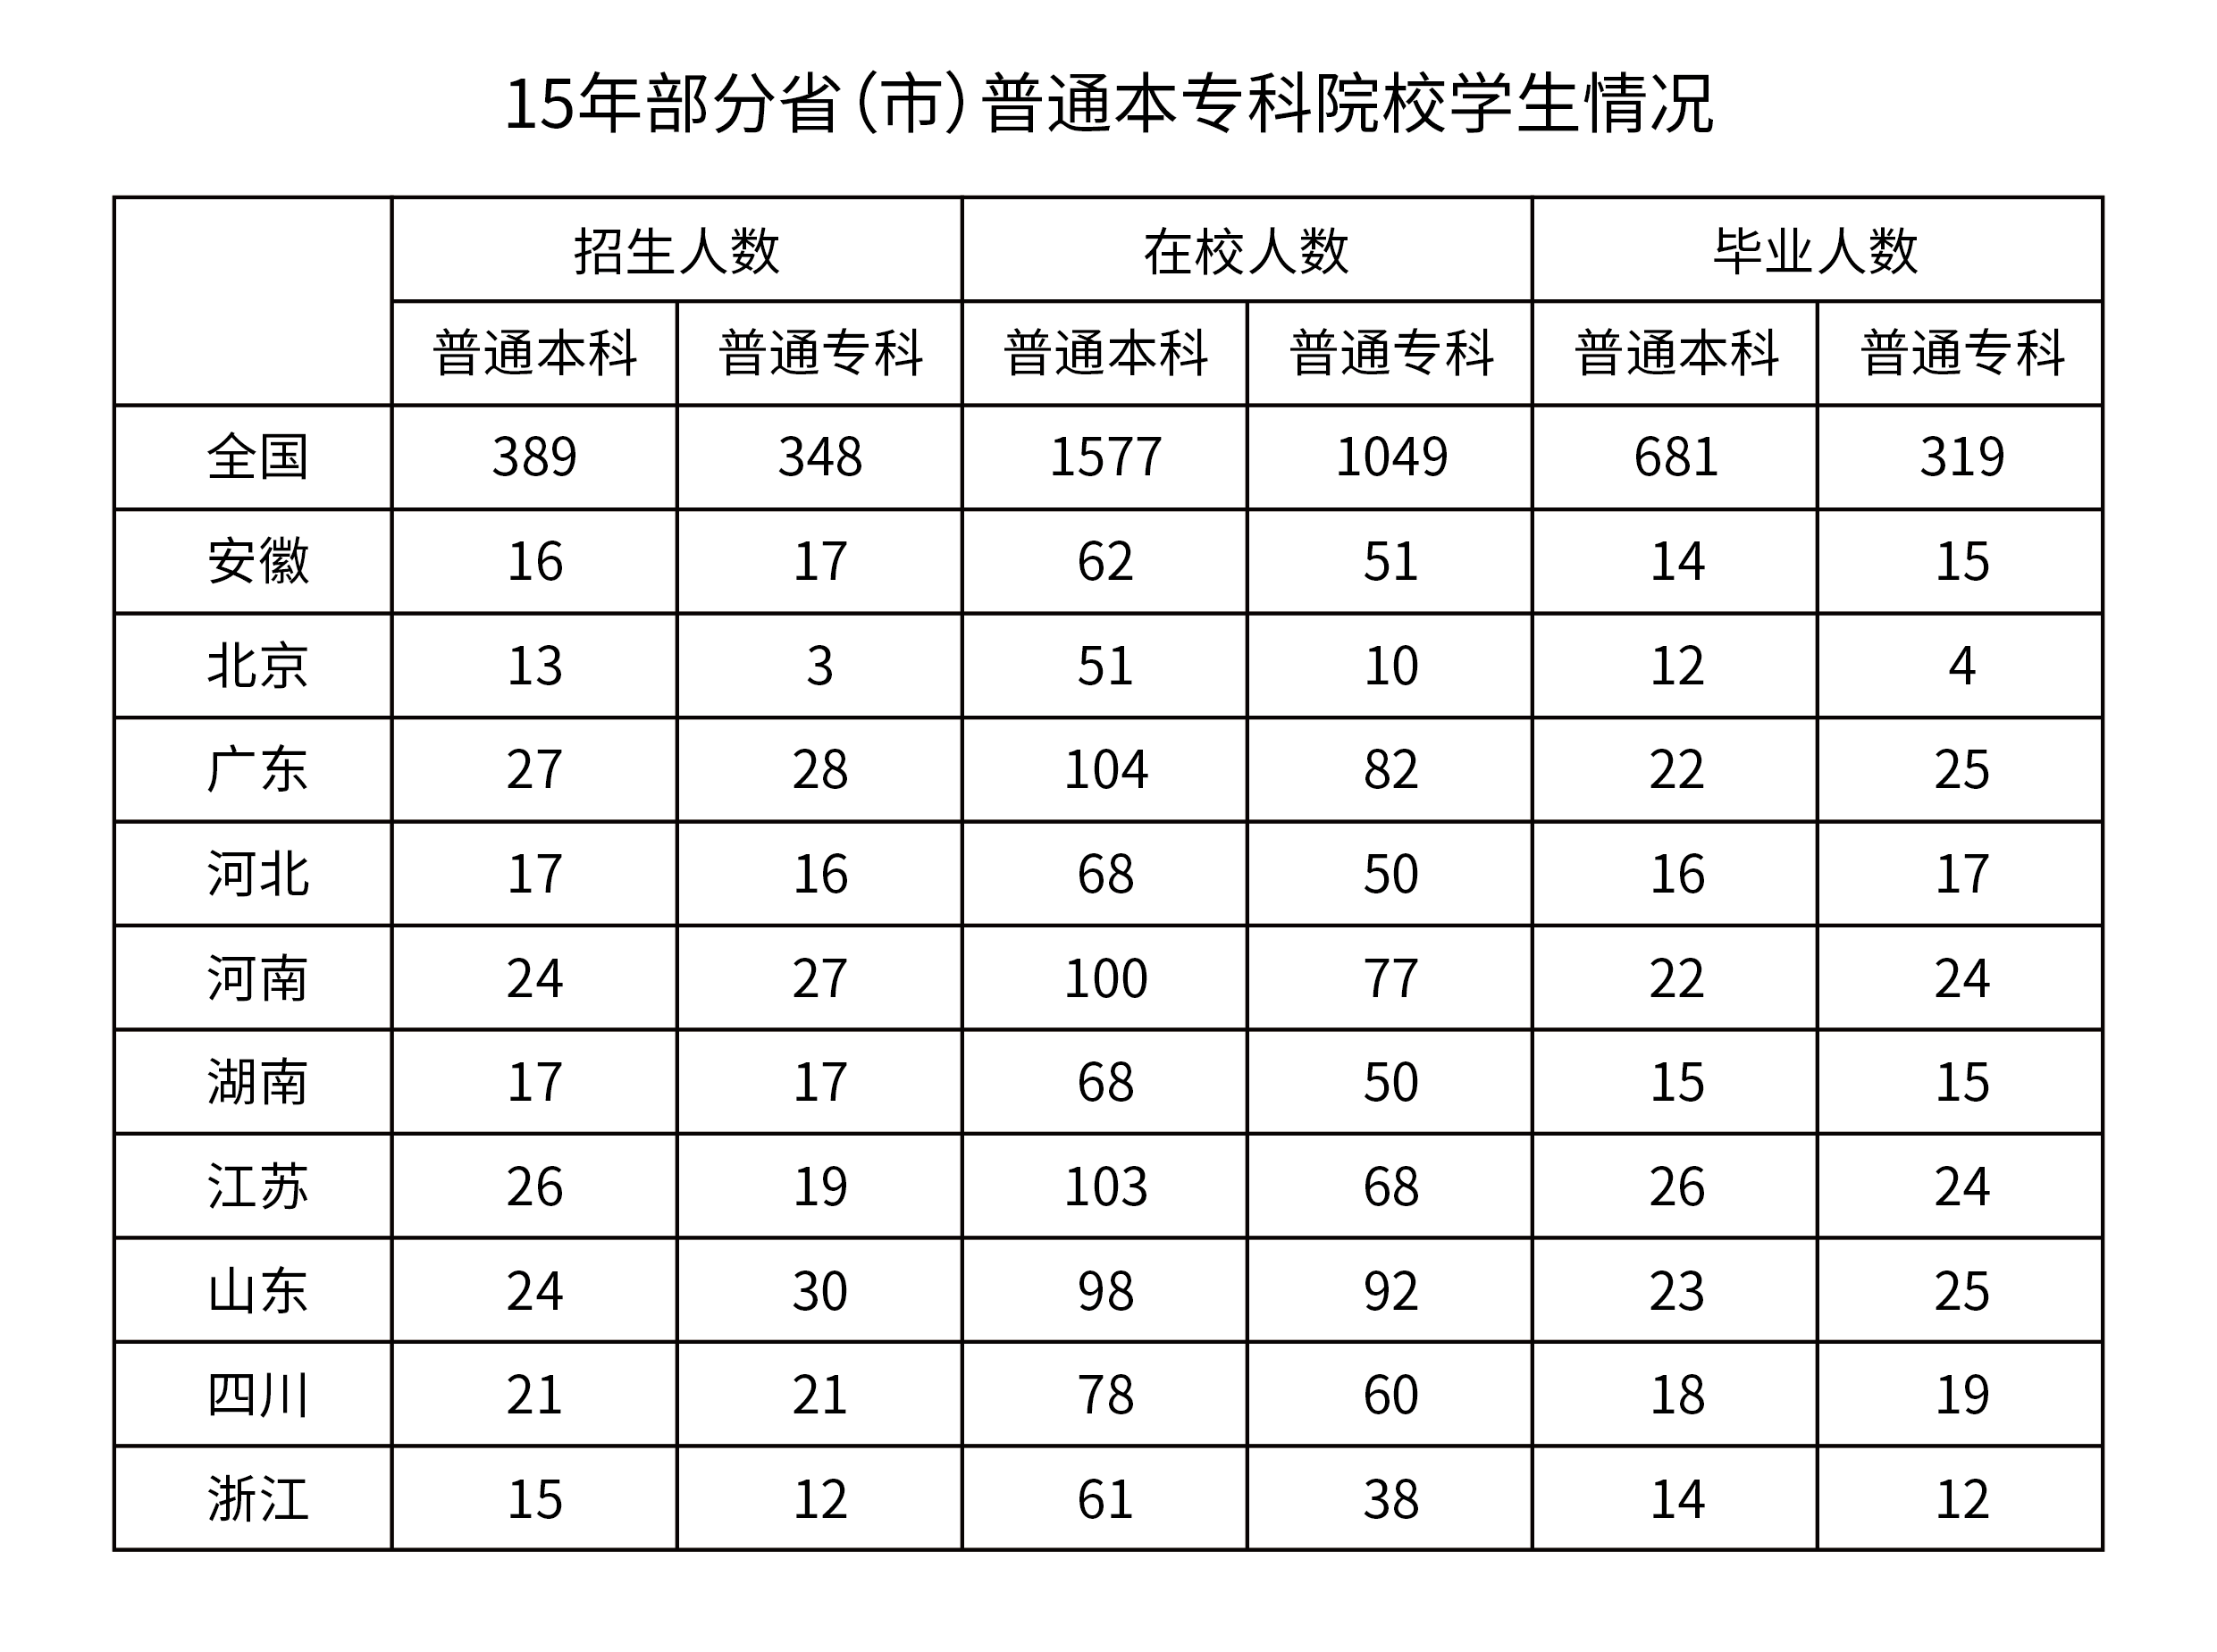
90. (2017广州)2013年，全国教育经费总投入约为（ ）亿元。
A. 28200
B. 25600
C. 30400
D. 34700

91. (2017广州)2014年，全国教育经费投入增速较上年相比约（ ;）
A. 下降了3.2个百分点
B. 提高了3.2个百分点
C. 下降了1.6个百分点
D. 提高了1.6个百分点

92. (2017广州)上表所列省（市）中，2015年普通专科院校招生人数不多于该类院校毕业人数的有（; ;）个。
A. 3
B. 4
C. 5
D. 6

93. (2017广州)以下省份中，2015年普通本专科院校毕业人数占全国普通本专科院校毕业人数5%的是（ ）
A. 江苏
B. 四川
C. 湖南
D. 河北

94. (2017广州)根据上述资料，以下推论准确的是：
A. 2010年，全国教育经费总投入超过20000亿元
B. 2015年，河南省普通本专科招生总人数位列全国第一
C. 除北京外，其他省（市）普通本专科院校在校总人数均超过100万
D. 上表所列省（市），普通本科院校在校人数均大于该省（市）普通专科院校在校人数

我国供气来源多元化，主要包括国产气和进口气两部分。国产气主要有常规天然气、页岩气和煤层气等，进口气主要有进口LNG和进口管输气。近年来，我国天然气供应量稳步增加，国产气、进口管输气、进口LNG都是上涨趋势。国产气从2010年的989.7亿立方米增至2014年的1344.8亿立方米，增长了355.1亿立方米。进口管输气从2010年的35.5亿立方米增至2014年的313亿立方米，增长了7.82倍。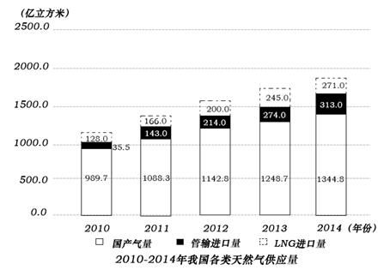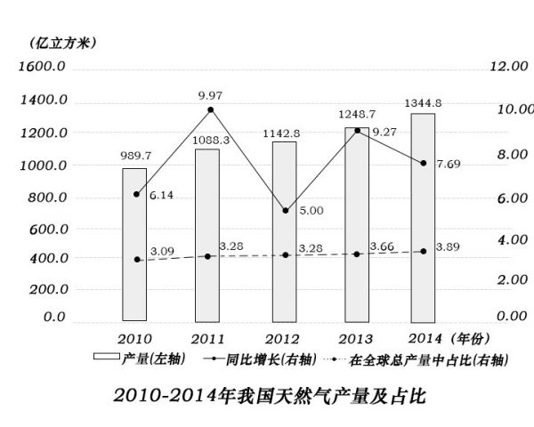
95. (2017广州)2010~2014年我国各类天然气供应量年均增速由高到低排列正确的是：
A. 管输进口量、LNG进口量、国产气量
B. 国产气量、LNG进口量、管输进口量
C. 国产气量、管输进口量、LNG进口量
D. LNG进口量、国产气量、管输进口量

96. (2017广州)我国进口管输气占全球天然气总产量比重最小的是（ ）年
A. 2014
B. 2013
C. 2012
D. 2010

97. (2017广州)2014年，全球天然气总产量约是我国各类天然气供应量的（ ）倍
A. 10
B. 18
C. 27
D. 30

98. (2017广州)以下数据不能从材料中得出的是：
A. 2011年我国管输进口量同比增速
B. 2009年我国天然气产量
C. 2010年全球天然气总产量的同比增速
D. 我国2010~2014年5年间LNG平均进口量

99. (2017广州)以下说法错误的是：
A. 2010~2014年全球天然气总产量逐年递增
B. 我国天然气产量2013年同比增长近2倍
C. 2010~2014年，我国天然气的供应量主要依靠国产气
D. 2012年，我国管输进口量反超LNG进口量

二、多选题（本大题共1小题，每题1分，共计1分）
1. (2017广州)<span class='greenWord'>（多选题）</span>左边给定图形是由以下哪几个图形拼合而成，请把它们找出来。（ ）
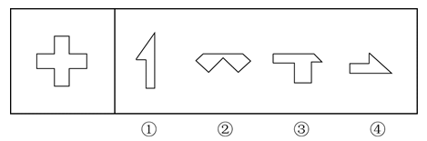
A. ①②③
B. ①③④
C. ②③④
D. ①②④

参考答案与解析
第一部分 客观题
一、单选题
第1题
【知识点】 国内时政
【答案】 C
【解析】 本题考查时政常识。A项正确，会议认为，党的十八届六中全会正式明确习近平总书记的核心地位，体现了党和人民的根本利益，对保证党和国家兴旺发达、长治久安，具有十分重大而深远的意义中央政治局的同志必须自觉在思想上、政治上、行动上同以习近平同志为核心的党中央保持高度一致。B项正确，会议强调，全面从严治党永远在路上我们不能满足于已经取得的成绩，不能有松松劲、歇歇脚的心态，要以加强和规范党内政治生活、加强党内监督为抓手，推动全面从严治党不断深化，实现党内政治生态根本好转。C项错误，习近平在会上指出，对党忠诚、永不叛党，是党章对党员的基本要求，而非最高要求。D项正确，习近平在会上指出，党要赢得民心，党中央要有权威，必须廉洁。因此本题选C。
【来源】 2017年广州公务员考试《行测》真题第1题

第2题
【知识点】 中国近现代史
【答案】 B
【解析】 本题考查历史常识。“九·一八事变”发生于1931年9月18日，是日本侵华的开端。因此本题选B。
【来源】 2017年广州公务员考试《行测》真题第2题,2018年1月20日安徽省淮北市大学生特岗补录《职业能力测试》真题第1题

第3题
【知识点】 人文常识（其它）
【答案】 C
【解析】 本题考查人文常识。
A项，不当选，出自杜甫的《奉赠韦左丞丈二十二韵》，意思是辅助君王使他在尧舜之上，再使社会风尚变得敦厚朴淳。它表达了诗人的政治理想，但并没有体现仁爱精神。
B项，不当选，出自唐代诗人刘长卿的《逢雪宿芙蓉山主人》，意思是暮色苍茫，更觉前行山路遥远；天寒地冻，倍觉投宿人家清贫。它描绘了诗人夜宿农户的所见所感，不是杜甫的作品。
C项，当选，“杜诗”指的是唐代诗人杜甫的诗。“感时花溅泪，恨别鸟惊心”出自杜甫的《春望》，意思是感伤国事，不禁涕泪四溅；鸟鸣惊心，徒增离愁别恨。它体现出诗人思念家人、胸怀百姓、心系天下的仁爱精神。
D项，不当选，出自唐代诗人张九龄的《望月怀远》，意思是茫茫的海上升起一轮明月，此时你我都在天涯共相望。它表达了诗人对远方亲人的思念之情，不是杜甫的作品。
因此本题选C。
【来源】 2017年广州公务员考试《行测》真题第3题

第4题
【知识点】 人文常识（其它）
【答案】 B
【解析】 本题考查人文常识。
A项，错误，出自唐代黄巢的《不第后赋菊》，“黄金甲”代指菊花，用以抒发作者的远大抱负。
B项，正确，“疏影横斜水清浅，暗香浮动月黄昏”出自北宋诗人林逋的《山园小梅》，描写了梅花优美的姿态和高洁的品性。
C项，错误，出自唐代诗人岑参的《白雪歌送武判官归京》，“梨花”代指雪花，是一首咏雪送人之作。
D项，错误，出自唐代诗人白居易的《钱塘湖春行》，描绘了杭州早春繁花开放的美景。
因此本题选B。
【来源】 2017年广州公务员考试《行测》真题第4题

第5题
【知识点】 中国古代史
【答案】 C
【解析】 本题考查历史常识。①“指鹿为马”发生于秦朝；②“请君入瓮”发生于唐朝；③“约法三章”发生于秦朝末期；④“卧薪尝胆”发生于春秋时期。四个典故的前后顺序为④①③②。因此本题选C。
【来源】 2017年广州公务员考试《行测》真题第5题

第6题
【知识点】 人文常识（其它）
【答案】 D
【解析】 本题考查人文常识。
题干中《史记》为司马迁所著；《通鉴》即《资治通鉴》，为司马光所著；“有诗文集大见轻重”指以诗文名晓天下的苏轼；“有同样的诗文集丝毫不在其人是非不加轻重”指诗文同样厉害但不以诗文名闻天下的王安石。
因此本题选D。
【来源】 2017年广州公务员考试《行测》真题第6题

第7题
【知识点】 世界史
【答案】 D
【解析】 本题考查历史常识。
A项，错误，15世纪末，哥伦布发现的新大陆为美洲，并称当地的土著为印第安人，发现的并不是印度。
B项，错误，18世纪60年代，珍妮纺纱机的发明，标志着第一次工业革命的开始。而瓦特改良蒸汽机使人类进入“蒸汽时代”。并不是瓦特改良蒸汽机标志着工业革命开始。
C项，错误，16世纪中期，英国战胜了西班牙的“无敌舰队”，成为海上霸主。不是西班牙战胜英国。
D项，正确，1689年10月，英国颁布的《权利法案》是英国君主立宪政体的法律基础，标志着君主立宪制在英国建立。
因此本题选D。
【来源】 2017年广州公务员考试《行测》真题第7题

第8题
【知识点】 人文常识（其它）
【答案】 C
【解析】 本题考查人文常识。
中国传统民间服饰中图案纹样丰富多彩，其中植物纹样是基本主体，常用的有牡丹、莲花、梅、兰、竹、菊等，不同的植物纹样具有不同的民俗意义。
A项，不当选，梅花，又称报春花，是迎春接福，合家团聚之时所开的花，而梅花五瓣则分别象征福、禄、寿、喜、财。
B项，不当选，牡丹是富贵之花，寓意吉祥富贵。
C项，当选，自古对荷花的评价就很高，“出淤泥而不染”说的就是荷花的纯洁和个性，将其与蝴蝶、鸳鸯等动物相配合，形成“蝶恋花”“鸳鸯贵子”图案，象征爱情如意、夫妻和美、家庭幸福。
D项，不当选，重阳节有赏菊的风俗，所以菊花代表长寿之意。
因此本题选C。
【来源】 2017年广州公务员考试《行测》真题第8题,2018年1月20日安徽省淮北市大学生特岗补录《职业能力测试》真题第2题

第9题
【知识点】 刑法
【答案】 B
【解析】 本题考查法律常识。危险驾驶罪：根据《中华人民共和国刑法》第133条之一第1款规定，在道路上驾驶机动车，有下列情形之一的，处拘役，并处罚金：(一)追逐竞驶，情节恶劣的；(二)醉酒驾驶机动车的；(三)从事校车业务或者旅客运输，严重超过额定乘员载客，或者严重超过规定时速行驶的；(四)违反危险化学品安全管理规定运输危险化学品，危及公共安全的。A项，错误，“酒后”错误，应当是“醉酒”。B项，正确，符合危险驾驶罪的构成要件。C项，错误，交通肇事罪，是指违反道路交通管理法规，发生重大交通事故，致人重伤、死亡或者使公私财产遭受重大损失，依法被追究刑事责任的犯罪行为酒后驾驶机动车，不一定就构成交通肇事罪。D项，错误，醉酒驾驶机动车，不一定就构成交通肇事罪。因此本题选B。
【来源】 2017年广州公务员考试《行测》真题第9题,2018年1月20日安徽省淮北市大学生特岗补录《职业能力测试》真题第8题

第10题
【知识点】 经济常识（其它）
【答案】 B
【解析】 本题考查经济常识。A项，不当选，“商品价值决定商品价格”是由价值规律决定的，价值规律是商品生产和商品交换的基本经济规律。即商品的价值量取决于社会必要劳动时间，商品按照价值相等的原则互相交换。也就是说，商品价格的高低，取决于社会必要劳动时间，即凝结在商品中的无差评别人类劳动的多少来决定。但“商品价值决定商品价格”不能体现出“洛阳纸贵”这种供需决定价格的经济现象。B项，当选，“洛阳纸贵”原指西晋都城洛阳之纸，因大家争相传抄左思的作品《三都赋》，以至一时供不应求，货缺而贵。因此，造成“洛阳纸贵”的原因是供不应求。体现了供求关系影响商品的价格。C项，不当选，“通货膨胀影响市场价格”是指发生通货膨胀时，商品价格随着社会整体价格水平而上涨。“洛阳纸贵”是指人们对某一商品的追求，而导致的“物以稀为贵”，并不属于通货膨胀。D项，不当选，“宏观调控调节市场价格”是指国家力量进行调控市场价格，主要有经济手段、法律手段、行政手段三种。而“洛阳纸贵”是民间自发的市场行为，并没有国家的干预。因此本题选B。

【来源】 2017年广州公务员考试《行测》真题第10题

第11题
【知识点】 经济法
【答案】 D
【解析】 本题考查法律常识。
《最高人民法院关于适用〈中华人民共和国保险法〉若干问题的解释（二）》第14条规定，保险合同中记载的内容不一致的，按照下列规则认定：（一）投保单与保险单或者其他保险凭证不一致的，以投保单为准。但不一致的情形系经保险人说明并经投保人同意的，以投保人签收的保险单或者其他保险凭证载明的内容为准；（二）非格式条款与格式条款不一致的，以非格式条款为准；（三）保险凭证记载的时间不同的，以形成时间在后的为准；（四）保险凭证存在手写和打印两种方式的，以双方签字、盖章的手写部分的内容为准。
A项，错误，按照上述第1项规定，陈女士购买的意外伤害保险，应以投保单为准，选项说以保险单为准错误。
B项，错误，按照上述第3项规定，王先生购买的车辆盗损险，应以形成时间在后的为准，选项说以形成时间在前的为准错误。
C项，错误，按照上述第2项规定，张先生购买的财产损失险，应以非格式条款为准，选项说以格式条款为准错误。
D项，正确，“李女士购买了一份重大疾病保险，保险单存有手写和打印两种方式，以双方签字、盖章的手写部分的内容为准”，符合司法解释，是正确的。
因此本题选D。
【来源】 2017年广州公务员考试《行测》真题第11题

第12题
【知识点】 物理常识
【答案】 D
【解析】 本题考查物理常识。
落在高压线上的鸟儿不会触电死亡，并不是因为小鸟能承受高压，而是因为鸟儿双脚落在同一条导线上，两脚之间的距离很小，电压很低。根据欧姆定律电流等于电压除以电阻，可知几乎没有电流流过鸟的身体，而不是因为电线有绝缘层或者鸟的爪子不导电，所以不会被电死。
因此本题选D。
【来源】 2017年广州公务员考试《行测》真题第12题,2018年1月20日安徽省淮北市大学生特岗补录《职业能力测试》真题第15题

第13题
【知识点】 中国地理
【答案】 A
【解析】 本题考查地理常识。
茶马古道是指存在于中国西南地区，以马帮为主要交通工具的民间国际商贸通道，源于古代西南边疆的茶马互市，兴于唐宋，盛于明清，二战中后期最为兴盛，是中国西南民族经济文化交流的走廊，茶马古道分川藏线、滇藏线两路。
A项，当选，茶马古道主要位于四川、云南和西藏。左江是西江水系上游支流郁江的最大支流，古代称斤南水、斤员水，发源于越南与广西交界的枯隆山。上游在越南境内称奇穷河（又叫黎溪），于凭祥市边境平而关进入中国境内后称平而河。流至龙州县城有支流水口河汇入，以下称左江。左江流经广西南部、越南北部，所以不流经茶马古道。
B项，不当选，金沙江是中国第一大河长江的上游，流域范围包括青藏高原东部和横断山脉区，向南至滇北高原、向东至四川盆地西南边缘的广阔地区，南北跨纬度9度以上。地形极为复杂，众多高山深谷相间并列，峰谷高差可达1000-3000米。
C项，不当选，怒江是中国西南地区的大河流之一，又称潞江，发源于青藏高原的唐古拉山南麓的吉热拍格。它深入青藏高原内部，由怒江第一湾西北向东南斜贯西藏东部的平浅谷地，入云南省折向南流，经怒江傈僳族自治州、保山市和德宏傣族景颇族自治州，流入缅甸后改称萨尔温江，最后注入印度洋的安达曼海。
D项，不当选，雅砻江是金沙江的最大支流，中国水能资源最富集的河流之一。发源于巴颜喀拉山南麓，经青海流入四川，于攀枝花市三堆子入金沙江。
因此本题选A。
【来源】 2017年广州公务员考试《行测》真题第13题

第14题
【知识点】 生物医学常识（其它）
【答案】 D
【解析】 本题考查生物医学常识。
现有抗生素残留去除方法存在成本高、周期长、二次污染等缺陷，成为制约抗生素污染治理的关键技术瓶颈。吴正岩研究员课题组研究发现，高能电子束辐照可以在水体中产生活性自由基，利用其氧化还原作用，直接将医疗废弃物中抗生素残留降解为无害的无机或有机小分子。使用该方法每小时可处理1万个输液废弃瓶，成本约为0.3元/瓶。
A项，不当选，基因突变指基因组DNA分子发生的突然的、可遗传的变异现象，题干中并未涉及“基因”。
B项，不当选，链式反应指事件结果亦是后面事件发生的条件，可以分为单事件链式反应（如铀核裂变），多事件链式反应（如化学中的多催化反应，经济学中的金融危机）。一般地，链式反应指核物理中，核反应产物之一又引起同类核反应继续发生、并逐代延续进行下去的过程。题干中降解抗生素为事件的结尾，且并未引起其他事件的发生，因此不属于链式反应。
C项，不当选，聚合反应是把低分子量的单体转化成高分子量的聚合物的过程，聚合物具有低分子量单体所不具备的可塑、成纤、成膜、高弹等重要性能，可广泛地用作塑料、纤维、橡胶、涂料、黏合剂以及其他用途的高分子材料。“用高能电子束辐射医疗废弃物”是抗生素残留降解为无机或有机小分子，而不是转化成高分子量的聚合物，所以选项说法错误。
D项，当选，高能电子束辐照技术是通过物理加速器，让电子束加速运动，释放出来，这些电子束接触到抗生素残留物会产生活性集团，促进抗生素残留液产生活性自由基。这种强氧化还原反应，可以将抗生素中复杂分子变成安全的小分子。
因此本题选D。
【来源】 2017年广州公务员考试《行测》真题第14题

第15题
【知识点】 物理常识
【答案】 A
【解析】 本题考查物理常识。
A项，当选，气压越高，水的沸点越高，高压锅就是利用这一物理现象，使水可以达到较高温度而不沸腾，从而使食物更容易煮熟。
B项，不当选，溜冰运动员在滑冰时，冰刀和冰面接触时压强大，该处冰的熔点降低，熔化成水，致使冰面变滑，减小摩擦阻力。
C项，不当选，凸面镜也称广角镜，对光具有发散作用，可以扩大视野，因此多应用于汽车后视镜、道路转角处。
D项，不当选，热空气的密度小于冷空气，因此冷气会下沉，空调安装在上方可使冷空气从上至下分散到整个房间。
因此本题选A。
【来源】 2017年广州公务员考试《行测》真题第15题

第16题
【知识点】 实词辨析
【答案】 D
【解析】 实词辨析题。先寻找提示性信息，再对比选项。
根据“在与先人的凝视和对话中”可知是与先人对话，和“先人”对应的是“历史”，D项符合文意。
“社会”、“当下”、“未来”均不符合文意，排除A、B、C。
因此本题选D。
【来源】 2017年广州公务员考试《行测》真题第16题

第17题
【知识点】 实词辨析
【答案】 C
【解析】 实词辨析题。先寻找提示性信息，再对比选项。
根据“国家与社会每一层次，每一角落”可知强调的是法制原则得到全面体现。C项“渗透”指比喻一种事物或势力逐渐进入到其他方面，多用于抽象事物，可以体现出遍及到每一个角落，符合语境。
A项“深入”指透过外部，达到事物内部或中心。B项“融入”侧重强调融合、混合。二者均不能体现将法治原则遍及社会每一个角落。不符合语境，排除A、B。
D项“扩大”指使范围、规模等比原来大，文意未侧重由小到大的变化，排除D。
因此本题选C。
【来源】 2017年广州公务员考试《行测》真题第17题

第18题
【知识点】 实词辨析
【答案】 A
【解析】 实词辨析题。先寻找提示性信息，再对比选项。
横线处和“同理心”搭配，A项“灌注”指浇进、注入，体现出将“同理心”融入到养老举措设计等各方面，符合语境。
B项“灌溉”指把水输送到田地里，常搭配具体的事物，如灌溉渠、灌溉农田等，不与“同理心”搭配，排除B。
C项“灌输”常和思想、知识等搭配，不与“同理心”搭配，排除C。
D项“灌制”指用录音设备录制，与文意无关，排除D项。
因此本题选A。
【来源】 2017年广州公务员考试《行测》真题第18题

第19题
【知识点】 成语辨析
【答案】 C
【解析】 成语辨析题。
横线处和“虚无缥缈”对应，同时根据“文化自信来自……精准判断”可知，文段强调文化自信不是我们不切实际的幻想，而是有真实来源的。C项“空中楼阁”指海市蜃楼，多用来比喻虚幻的事物或脱离实际的理论、计划等，符合文意。
A项“画饼充饥”指借空想安慰自己，文中没有与“安慰自己”相关的语境，在文中没有依据。排除A。
B项“纸上谈兵”指不联系实际情况，空发议论，侧重于空谈，发表议论。文中没有“发表议论”这一语境，排除B。
D项“水中捞月”指根本做不到，白费气力。“白费力气”在文中没有体现，排除D。
因此本题选C。
【来源】 2017年广州公务员考试《行测》真题第19题

第20题
【知识点】 成语辨析
【答案】 A
【解析】 成语辨析题。先寻找提示性信息，再对比选项。
横线处表示的是对“有人在大庭广众之下喧哗不止”这种行为不满和厌恶的态度，A项“侧目而视”不正视而斜着眼睛看，形容畏惧或愤恨不满的神情。符合文意。
B项“恨之入骨”恨到骨头里去。形容痛恨到极点。程度较重，与文意不符。排除B。
C项“置若罔闻”意思是放在一边不管，好像没有听见一样;形容不重视、不关心。没有体现出文中的不满之意，排除C。
D项“不以为然”意思指不认为是对的，没有体现出不满和厌恶的态度，排除D。
因此本题选A。
【来源】 2017年广州公务员考试《行测》真题第20题

第21题
【知识点】 综合考察
【答案】 D
【解析】 考查实词和成语的综合运用。
第一空，根据“而是充斥着……”可知横线处指量子力学认为真空不是“空”的，A项“一无所有”，D项“空无一物”均符合文意。
B项“空谷幽兰”指人品高洁，不能形容“真空”。排除B。
C项“熙熙攘攘”指人来人往，非常热闹，与横线语意相反，排除C。
第二空，形容真空中的“粒子”，A项“淹没”指大水漫过，不能用来形容“粒子”，排除A。D项“湮灭”指湮没、埋没，体现出粒子之间同时出现又同时消失这一语境，符合文意。
因此本题选D。
【来源】 2017年广州公务员考试《行测》真题第21题

第22题
【知识点】 实词辨析
【答案】 A
【解析】 实词辨析题。先寻找提示性信息，再对比选项。
根据“互联网就是看待争议，弥合争议的窗口”可知应是观点之间出现争议最终争议消失的过程，故可知是先“交锋”再“交融”，排除C、D。
“交流”指相互沟通，正确的逻辑，应是先相互沟通出现争议最后消除争议的过程，故“交流”应在“交锋”“交融”之前，排除B。
因此本题选A。

【来源】 2017年广州公务员考试《行测》真题第22题

第23题
【知识点】 实词辨析
【答案】 C
【解析】 实词辨析题。先寻找提示性信息，再对比选项。
三个空格构成并列关系，暗含一定的逻辑关系。“家庭”亲属之间所构成的社会生活单位。“家教”是子女在家庭接受的影响和教育先有家庭，“家风”家庭或家族世代相传的风尚、生活作风。三者之间应该是先有家庭再有家教，最后形成家风。故C项正确。
因此本题选C。
【来源】 2017年广州公务员考试《行测》真题第23题

第24题
【知识点】 虚词辨析
【答案】 B
【解析】 虚词辨析题。
根据“走出去……走出去……走进去”可知“走出去”与“走进去”构成递进关系的，B项，“不仅……还……而且”关联词语间搭配得当，且表示递进，符合文意。
A项“既然……还……”关联词语搭配不当，排除A。
C项“但”表转折，文意没有出现转折，排除C。
D项“即使”与“都”搭配不当，排除D。
因此本题选B。
【来源】 2017年广州公务员考试《行测》真题第24题

第25题
【知识点】 虚词辨析
【答案】 B
【解析】 虚词辨析题。
第一空，根据文意“不应丹峰耸立……不应有孤岛”，可知二者之间并无转折，排除C。同时D项“即”指则、那就，有从前者得出后者之意，“不应单峰耸立”不能得出“不应有孤岛”，排除D。第二空，“彼此声浪相助”是“形成春潮”的必要条件，由此B项正确，排除A项。
因此本题选B。
【来源】 2017年广州公务员考试《行测》真题第25题

第26题
【知识点】 主旨概括
【答案】 B
【解析】 主旨概括题。找主旨句，对比选项。
文段为分总结构，背景铺垫——给出对策。文段首先介绍“共享经济”的作用，接下来由共享经济引出重点论述话题“物流行业”，介绍其现状和特点，最后“需要”引出对策，为文段主旨，指出物流行业需多方共享信息和资源，推行信息化，即借鉴“共享经济”的模式。B项是对主旨句的同义替换。
A项“应主要用于”无中生有，排除A。
C项“前景堪忧”文中没有提及，排除C。
D项，文中只是提出对策，物流行业可以借鉴这种模式，并未提及二者已经结合。排除D。
因此本题选B。
【来源】 2017年广州公务员考试《行测》真题第26题

第27题
【知识点】 主旨概括
【答案】 B
【解析】 主旨概括题。找主旨句，对比选项。
文段开头引出“文化”并用反面论述说明文化的重要性。第三句话说明“文化自信”的内涵，第四句话说明“文化自信”的重要性。第五句话反面论证“文化自信”的重要性。
分析行文脉络，开篇引出“文化”是为了接下来论述“文化自信”服务，文段主体是“文化自信”而不是“文化”，因此C项被排除；
D项错把第五句话的反面论证当成了重点，因此排除；
第三句话和第四句话分别对应A、B选项，根据核心语义置后的原则，B项更合适，同时第一、二、五局话也可以看作是为第四句话服务的，所以第四句才是文段的重点句。
因此本题选B。
【来源】 2017年广州公务员考试《行测》真题第27题

第28题
【知识点】 细节理解
【答案】 B
【解析】 细节理解题。通读文段，定位原文。
A项定位原文“当企业组织发展迟缓，内部产生不良问题，企业必须改变管理模式”，由此不能得出企业发展慢是因为管理出了问题，A项表述与原文不相符。
B项定位原文“当外部变化影响不大时，企业可以从日常管理细节小幅度调整，以适应变化”，B项符合文意。
C项定位原文“如果不做调整或变革，那么企业的经营必然走向失败”，不能得出“调整或者变革不成功”会导致企业经营失败，C项不符合文意。
D项“外部因素是决定性因素”，表述错误，真正的决定性因素是企业内部。D项表述与文意不相符。
因此本题选B。
【来源】 2017年广州公务员考试《行测》真题第28题

第29题
【知识点】 细节理解
【答案】 D
【解析】 细节理解题。通读文段，定位原文。
A项定位原文“当货币拥有了在市场上购买一切的魔力，它就成为财富的象征”，货币是财富的象征需要一定的条件，A项表述与原文不相符。
B项定位原文“使那些重利轻义者陷入货币拜物教泥潭”，可知并非所有人，扩大范围。B项表述与原文不相符。
C项对应“无限追求货币财富自古以来都会给社会带来灾害。在经济全球化的今天，其危害更大，会迅速蔓延成为全球化危机”，可知“经济全球化”只是背景部分的论述，为时间状语表述，不是导致危机的原因。C项表述与原文不相符。
D项，定位原文“无限追求货币财富自古以来都会给社会带来灾害”，符合文意。
因此本题选D。
【来源】 2017年广州公务员考试《行测》真题第29题

第30题
【知识点】 主旨概括
【答案】 A
【解析】 主旨概括题。找主旨句，对比选项。
文段是总-分结构，首句提出文物保护很重要，之后通过转折词“但”引出保护文物需要“对先人曾经走过的那段历史心存敬畏”。然后进一步解释要对历史文化心存敬畏的重要性，并指出当前历史文物的强拆和重建带来的危害，最后一句通过反面论证继续强调首句观点。故主旨句在首句“但”字后，强调保护文物需要对其背后的历史文化心存敬畏。A项是主旨句的同义替换，A项正确。
B项，“所有的”表述过于绝对，且缺少核心话题“历史文化”。C项属于解释说明部分的内容，偏离文段重点。D项同样属于解释说明部分的内容，且缺少核心话题“历史文化”。
因此本题选A。
【来源】 专项模考言语（一）第12题,专项模考-言语（一）第12题,2017年广州公务员考试《行测》真题第30题,专项模考-言语（一）第12题,2018年内蒙古自治区公安机关留置看护监管机构考试《行政职业能力测验》真题第27题

第31题
【知识点】 细节理解
【答案】 C
【解析】 细节理解题。通读文段，定位原文。
A项，定位原文“读书的实用理念正在消解其间最为动人、有趣的部分”，A项符合文意。
B项，定位原文“在这些动人、有趣而又‘无用’的知识和思想里，青年人能够发现心灵缺失的所在……”，可知B项符合文意。
C项，定位原文“现在大学里升级古典文学、美学理论等课程，就有这方面的用意”，可知作者强调的是课程对人产生的积极影响，并非“缺乏价值”，C项表述与文意不相符。
D项，定位原文“当知识从教条理论中走出的时候，它便成为有温度的存在”，可知只追求知识的实用理念，会使知识缺少温度，D项表述符合文意。
因此本题选C。
【来源】 2017年广州公务员考试《行测》真题第31题

第32题
【知识点】 细节理解
【答案】 D
【解析】 细节理解题。通读文段，定位原文。
A项，定位原文“巩固计算思维是每个教育阶段的重要目标”，可知“重要内容”属于偷换概念。A项表述与文意不相符。
B项在文中没有出现，属于无中生有。B项表述与文意不相符。
C项定位原文“计算思维有助于任何领域问题的解决”，文中提及的是“有助于”而非“依赖于”偷换概念。C项表述与文意不相符。
D项，定位原文“巩固计算思维是每个教育阶段的重要目标。只有这样，学生的能力才能在前一水平的基础上向上发展”，可知分阶段学习能提升学生的计算思维能力。
因此本题选D。
【来源】 2017年广州公务员考试《行测》真题第32题

第33题
【知识点】 态度观点
【答案】 C
【解析】 态度观点题。先确定原文范围，再进行全面总结。
转折关联词“然而”表明作者观点中强调认为中国许多地方把“花园城市”简单理解为“低密度、宽马路”是错误的，只有C选项符合作者的观点。D选项主语不对，文段作者说的是中国的许多城市。
因此本题选C。
【来源】 2017年广州公务员考试《行测》真题第33题

第34题
【知识点】 主旨概括
【答案】 A
【解析】 主旨概括题。找主旨句，对比选项。
文段第一句提出问题“安全和隐私被人们高度重视”，第二句提出对“精神安全研究者”和“政策制定者”的要求，属于解决问题。最后通过三个问句说明脑通讯可能会给人类带来问题以及“现在该讨论这些问题”，所以文段明确给出对策，强调的是对策，对应A选项。
B项只提出问题，没有给出对策，没有抓住主旨句，同时“最”字过于绝对，属于逻辑偷换。
C项同样没有抓住主旨句。
D项也没有给出对策，没抓住主旨句，同时是引申含义，不符合题意。
因此本题选A。
【来源】 2017年广州公务员考试《行测》真题第34题

第35题
【知识点】 态度观点
【答案】 C
【解析】 态度观点题。先确定原文范围，再进行全面总结。
文段首先给出易幻主义者的观点，认为思对行没有任何作用。文段通过“然而”转折，从进化论角度对这一观点进行了批判，指出巨大的进化压力不允许思维对我们的行为不产生任何作用。故由此可知，易幻主义割裂了思与行的联系。C项正确。
A项“没有任何科学依据”表述过于笼统，没有C项能明确的体现作者论述的核心观点。排除A。
B项，文段以进化论为依据批判了易幻主义，指出其观点在进化论上是不合理的，并不等同于理论本身没有关注进化过程。排除B。
D项，文段强调的是“思”与“行”的关系，而非“思”与“进化”的关系，排除D。
因此本题选C。

【来源】 2017年广州公务员考试《行测》真题第35题

第36题
【知识点】 语句排序
【答案】 D
【解析】 语句排序题。大胆猜测，小心验证。
判断首句，②中出现“特别是”表递进强调，不适合做首句，排除A项。剩下三句不明显，不好作出判断。
接下来寻找捆绑，②的话题是“艺术”，其前一句也应该介绍“艺术”，⑤是对艺术的描述，⑤②相连，排除B项和C项。
验证D项，逻辑通顺。
因此本题选D。
【来源】 专项模考言语（二）第25题,专项模考-言语（二）第25题,2015年广州公务员考试《行测》真题第40题,2017年广州公务员考试《行测》真题第36题,2018年广州公务员考试《行测》真题-3月24日第38题,专项模考-言语（二）第25题,2018年9月9日河北省邢台市桥东区招聘劳务派遣人员《职业能力倾向测验》第68题

第37题
【知识点】 语句排序
【答案】 A
【解析】 语句排序题。大胆猜测，小心求证。
先判断首句，首句有可能是④或⑤，④是从微观上来说的是，当前互联网的发展状况，⑤是从宏观上来说，人类先后经历的各种革命，包括信息革命。那么应该先是有一场信息革命，然后具体阐释信息革命中互联网的发展，所以⑤是首句，排除BC两项。
接下来判断⑤后面接的是①还是④？①说的是每一次产业技术革命带来的影响，①句中的“每一次产业技术革命”正好承接⑤“农业革命、工业革命、信息革命”，根据话题一致的原则，⑤后面接①。验证A项，语义通顺。
因此本题选A。
【来源】 2017年广州公务员考试《行测》真题第37题

第38题
【知识点】 语句排序
【答案】 D
【解析】 语句排序题。大胆猜测，小心求证。
首先判断首句，④句出现“正如”，可知应该存在前文论证的内容，④句不适合做首句，排除A、C。
比较B、D两项，②句后的衔接不一样，②句讲人际关系大家都喜欢圆润、和气。⑤句讲这种人际关系的危害。②⑤联系更紧密。④句引用习总书记的话，讲要开展批评，与②句不连。排除B。
验证D项，语句通顺。
因此本题选D。
【来源】 2015年广州公务员考试《行测》真题第39题,2017年广州公务员考试《行测》真题第38题,2018年广州公务员考试《行测》真题-3月25日第37题,2018年广州公务员考试《行测》真题-3月24日第37题

第39题
【知识点】 语句填空
【答案】 D
【解析】 语句填空题。先通读文段，根据横线的位置来确定填入语句的作用。
横线处在中间，应起到承上启下的作用。上文主要讲述礼的作用以及礼的种类繁多，后文通过“所以”强调礼要表达恭敬、尊敬之意，“所以”是对前文的总结，故横线处也应体现出“尊敬、恭敬”，D项体提及恭敬，可以承上启下。
A项“最高原则”程度过重，排除A。
B项“祭祀神灵”无中生有，排除B。
C项，“规范”和后文“恭敬”不能完全对应，“规范”需要遵守，但不一定是“恭敬”的态度，由此C项不如D项合适。排除C。
因此本题选D。
【来源】 2017年广州公务员考试《行测》真题第39题

第40题
【知识点】 语句填空
【答案】 D
【解析】 语句填空题。通读文段，根据横线位置作答。
横线处在中间，应起到承上启下的作用。根据后文“么是基于当事人的申请，要么是基于公共权益的考量”可知公权力不能随便介入私权利。D项符合文意。
A项，强调法律执行的公平公正;B项强调“责任”，均和后文内容无关。排除A、B。
C项“禁止”语意程度过重，排除C。
因此本题选D。
【来源】 2017年广州公务员考试《行测》真题第40题

第41题
【知识点】 分数数列
【答案】 A
【解析】 本题为分数数列。分子数列存在倍数关系，转化为：2，2，2，2，2，2，（2）。原数列转化为：2/1，2/2，2/3，2/4，2/5，2/6，(2/7）。因此本题选A。
【来源】 2017年广州公务员考试《行测》真题第41题

第42题
【知识点】 递推数列
【答案】 D
【解析】 本题为递推数列。观察数列后三项，存在和关系，即：29=12+18-1，18=7+12-1，所以（; ）=18+29-1=46。因此本题选D。
【来源】 2017年广州公务员考试《行测》真题第42题

第43题
【知识点】 递推数列
【答案】 C
【解析】 本题为递推数列。观察数列后三项，存在乘方关系，即9=，4=，1=
因此本题选C。
【来源】 2017年广州公务员考试《行测》真题第43题

第44题
【知识点】 多级数列
【答案】 D
【解析】 本题为多级数列。变化趋势平缓，优先考虑做差。
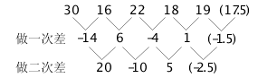
因此本题选D。
【来源】 2017年广州公务员考试《行测》真题第44题

第45题
【知识点】 数图数列
【答案】 D
【解析】 第一步，本题考查数图推理。第二步，十六宫格的前三行大小并无明显规律，但第四行已知的三个数36、49和225都是平方数，36＝62、49＝72、225＝152。观察发现，十六宫格按列构成规律：第1列：4＋2＝6，62＝36；第四列：8＋7＝15，152＝225。因此，按照此规律，X＝3＋4＝7，验证得X2＝72＝49，符合；第3列6＋5＝11，Y＝112＝121。因此，选择D选项。
【来源】 2017年广州公务员考试《行测》真题第45题

第46题
【知识点】 基础计算
【答案】 A
【解析】 本题为基础计算。设小华的位置为0号，按顺时针方向编号依次为0号、1号、2号、……、29号。小华以顺时针方向开始传球。
①经过16秒，顺时针传到16号；
②转向：再经过15秒（31-16＝15），逆时针传到1号；
③转向：再经过18秒（49-31＝18），顺时针传到19号；
④转向：再经过19秒，逆时针传回到小华手中。
在第49＋19＝68秒时，球会重新回到小华手上。因此本题选A。
【来源】 2017年广州公务员考试《行测》真题第46题

第47题
【知识点】 二集合容斥
【答案】 A
【解析】 本题为容斥问题。
方法一：根据两集合容斥原理公式：A+B-A∩B＝总-都不，即做对第一题的人数+做对第二题的人数-都做对的人数=总人数-都没有做对的人数，代入数据：35+28-都做对的人数=46-3，解得，都做对的人数=20，那么只做对了第二题的人数=做对第二题的人数-都做对的人数=28-20=8。因此本题选A。
方法二：两集合拓展公式：A＋只B=总-都不，即做对第一题的人+只做对第二题的人=整体-两道题都做错的，代入数据：35+只做对第二题的人=46-3，解得，只做对第二题的人=8。因此本题选A。
【来源】 2017年广州公务员考试《行测》真题第47题

第48题
【知识点】 工程方程类
【答案】 D
【解析】 本题为工程问题。设加工乙零件的人数为x，根据题意列出方程8×15:10x=2:3，x=18。总人数为18+8=26人，因此本题选D。
【来源】 2017年广州公务员考试《行测》真题第48题

第49题
【知识点】 不定方程(组)
【答案】 B
【解析】 本题为不定方程问题。设女士有x人，根据“相等”得男士有（x+1）人；同时设每位女士看到的白色泳帽数量“为”红色的n倍，得：（x+1）=n（x-1）。代入A选项，当x=1，n无解，排除；代入B选项，当x=2时，解得n=3，符合题意。因此本题选B。
【来源】 2017年广州公务员考试《行测》真题第49题

第50题
【知识点】 基本方程（组）
【答案】 B
【解析】 本题为基本方程问题。设钟老师的分数为X，则X-6=（78+81+82+79+X）÷5，求出X=87.5，则第二名的为82分，第四名的为79分，两者相差3分，因此本题选B。
【来源】 2017年广州公务员考试《行测》真题第50题

第51题
【知识点】 平面几何
【答案】 A
【解析】 本题为几何问题。为了让洒水装置的数量“至少”，则安装方式如图所示。第一个洒水装置应安装在O点，并且刚好覆盖长方形花坛的两个顶点。则有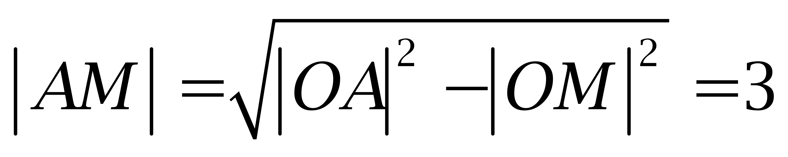，即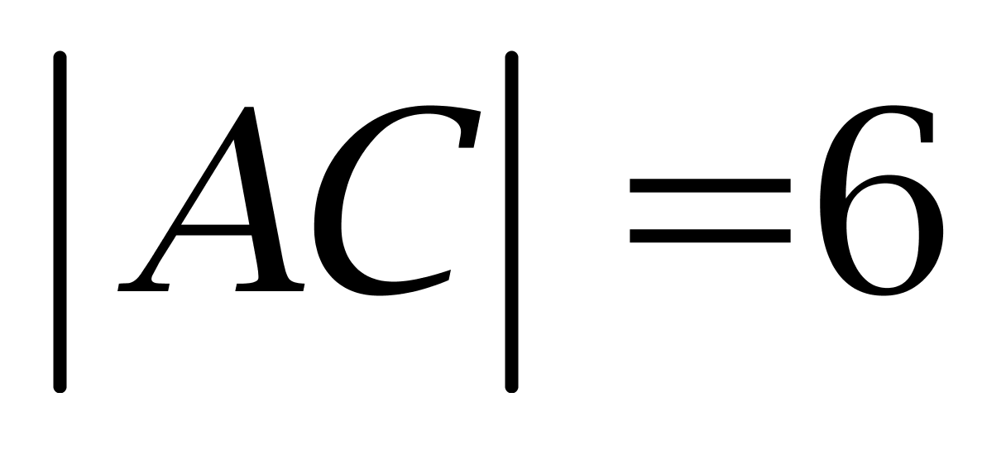，即一个洒水装置最多能覆盖宽6米的长方形区域。
故“至少”需要100÷6=16…4，即17个装置。因此本题选A。
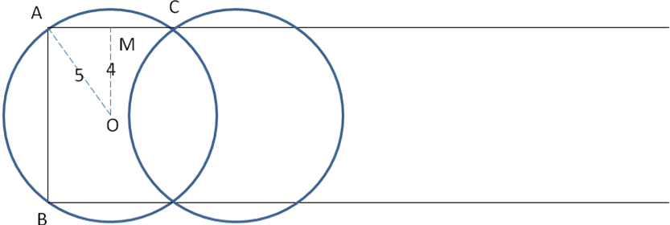
【来源】 2017年广州公务员考试《行测》真题第51题

第52题
【知识点】 其他趣味杂题
【答案】 C
【解析】 本题为趣味杂题。4种运输方式中，每次运输的书本总数分别为10、16、14、18本。要使运输次数“最少”，则优先选择运量大的运输方式。优先选择第4种运输方式，13个小箱子可以运4次余1个，共运18×4=72本；再选择第2种运输方式，4个中箱子可以运2次，共运16×2=32本；最后剩余120-72-32=16本，可用第一种方式运2次。共运输4+2+2=8次。因此，选择C选项。
【来源】 2017年广州公务员考试《行测》真题第52题

第53题
【知识点】 不定方程(组)
【答案】 D
【解析】 本题为基本方程问题。
设大盒、小盒分别使用x、y个，根据“每个大盒里装有23个鸡蛋，每个小盒里装有16个鸡蛋。餐厅采购员小王去该市场买了500个鸡蛋”可列方程：23x+16y=500。 因为16y、500均为4的倍数，所以23x也为4的倍数。若x=4，解得y=25.5为非整数，排除；若x=8，y=19.75，排除；若x=12，y=14，符合。23×12-16×14=52个，即大盒装一共比小盒装多52个。因此，本题选D。
【来源】 2017年广州公务员考试《行测》真题第53题

第54题
【知识点】 最不利构造
【答案】 D
【解析】 本题为最值问题。
设小琳得票为x，小宋比小琳少3票，得票为x-3；设小菲、小筠的得票均为y，根据共有52人，可得：x+（x-3）+y+y+5=52，化简得x+y=25，即y=25-x，由小菲得票数应小于小宋可得y＜x-3，即25-x＜x-3。解得x＞14，结合选项得x=15。因此，本题选D
【来源】 2017年广州公务员考试《行测》真题第54题

第55题
【知识点】 基本方程（组）
【答案】 D
【解析】 本题为基本方程问题。100根堆成一堆时，要使占地面积“尽可能少”，则堆满8层。设最下面一层水管有x根，从下到上水管数量依次为x、x-1、x-2、……、x-7，可得：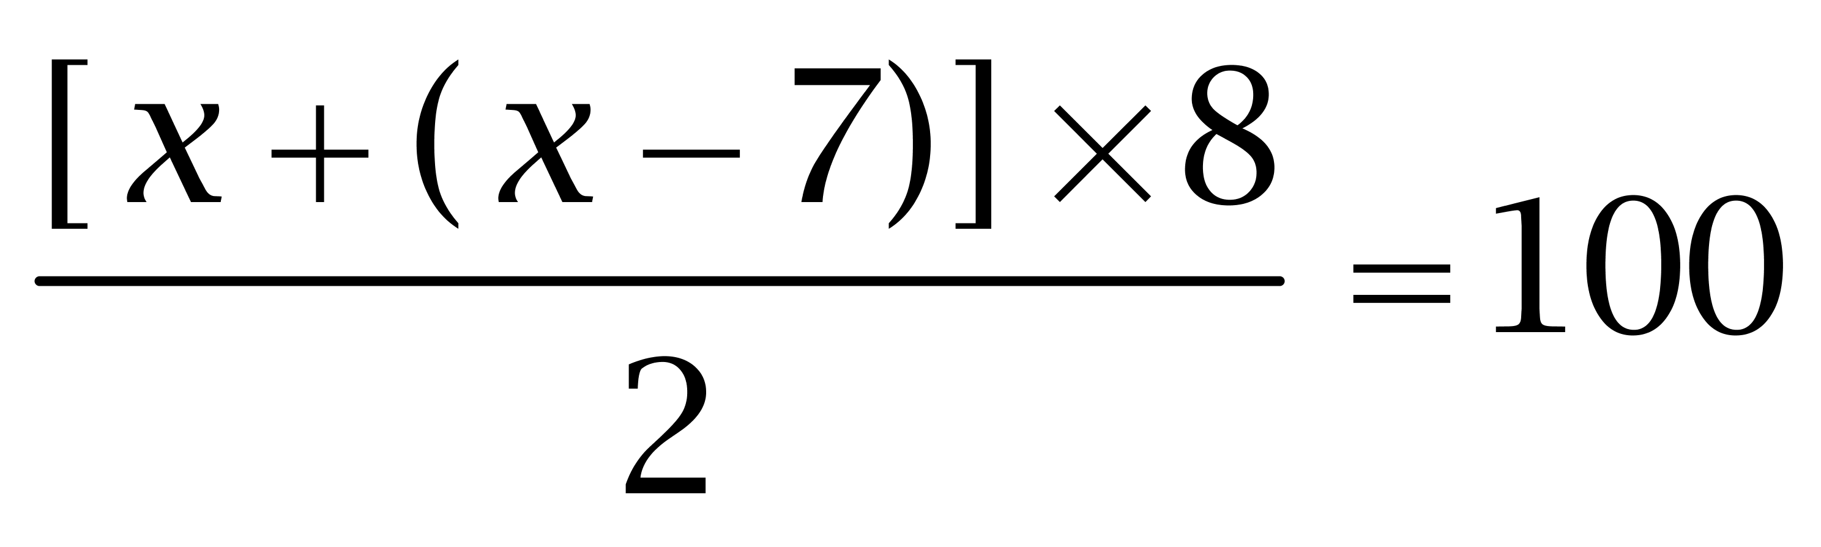，解得x=16，此时总占地面积为16。
每20根一堆时，可从下往上依次为堆放6、5、4、3、2根水管，可知每堆占地面积为6，共5堆，此时总占地面积为6×5=30。占地面积节约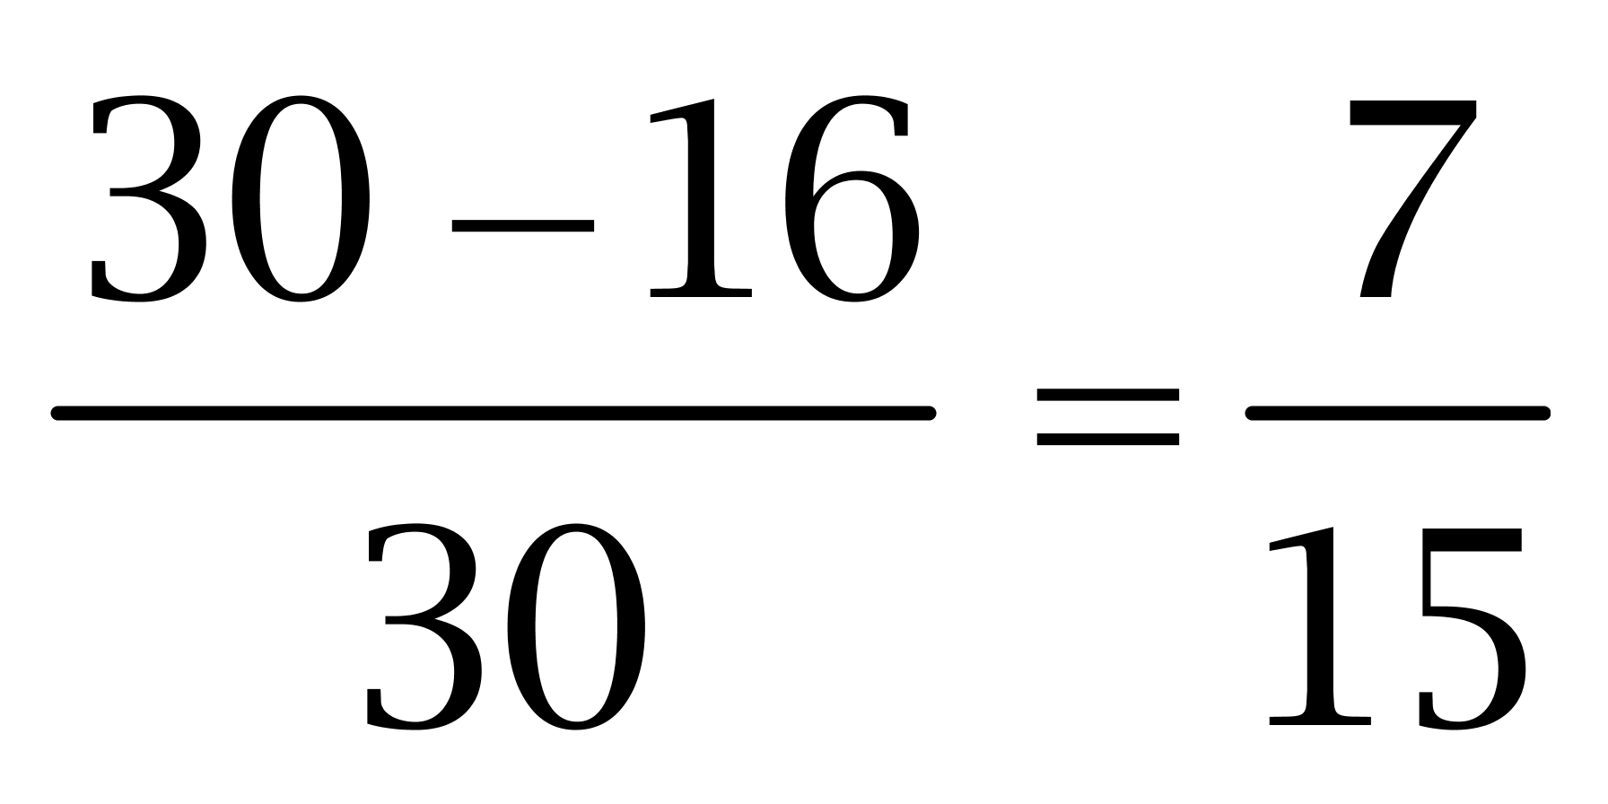。因此本题选D。
【来源】 2017年广州公务员考试《行测》真题第55题

第56题
【知识点】 映射类
【答案】 C
【解析】 本题属于映射类，主要考查对应关系。
土地决定地租。
A项：劳动内容决定工资，排除；
B项：厂房是工人的工作地点，属于地点对应关系，排除；
C项：资本决定利润，当选；
D项：学历和知识并没有决定性的关系，排除。
因此本题选C。
【来源】 2017年广州公务员考试《行测》真题第56题

第57题
【知识点】 映射类
【答案】 C
【解析】 本题属于映射类，主要考查动力来源对应关系。
飞机加上汽油才能运行，汽油为飞机提供能源动力。
A项：将珠子串起来可以做成手串，排除；
B项：播种种子能够长成蔬菜，排除；
C项：手电筒装上电池才能使用，且电池是手电筒的能量来源，当选；
D项：健康并不是葡萄的能量来源，排除。
因此本题选C。
【来源】 2017年广州公务员考试《行测》真题第57题

第58题
【知识点】 映射类
【答案】 C
【解析】 本题属于映射类，主要考查对应关系。
水经过冰冻变成冰，水和冰是同一物质的不同状态。
A项：牛耕田，构成主谓宾结构，与题干逻辑关系不一致，排除；
B项：纸张书写后，要经过装订才能变成书籍，与题干逻辑关系不一致，排除；
C项：单身的人结婚后就变为已婚，单身和已婚是同一个人的不同状态，与题干逻辑关系一致，当选；
D项：布经过缝制变为衣服，但词语顺序与题干不一致，排除。
因此本题选C。
【来源】 专项模考-判断（三）第30题,2017年广州公务员考试《行测》真题第58题

第59题
【知识点】 集合类
【答案】 A
【解析】 本题属于集合类，主要考查功能反对关系。
蜡烛和电灯有相同的功能，都有照明的作用，二者属于功能反对关系；
二级辨析：蜡烛出现的时间要早于电灯，且二者都是人造的。
A项：算盘和计算机有相同的功能，都有计算的功能，二者属于功能反对关系；且算盘出现的时间要早于计算机，且二者都是人造的，当选；
B项：信鸽和电报机都是用来传递信息的，二者属于功能反对关系；但信鸽是动物，不是人造的，排除；
C项：鞭炮和火枪的功能不同，排除；
D项：电视和电影的功能不同，排除。
因此本题选A。
【来源】 专项模考-判断（三）第29题,2015年广州公务员考试《行测》真题第58题,2017年广州公务员考试《行测》真题第59题,2016年广东公务员考试《行测》真题（县级）第62题,2016年广东公务员考试《行测》真题（乡镇）第57题

第60题
【知识点】 映射类
【答案】 D
【解析】 本题属于映射类，主要考查身份-机构对应关系。
经理在公司工作，且经理是管理者。
A项：邮差在邮局工作，但邮差是工作人员，并非管理者，排除；
B项：厨房并非人物身份，排除；
C项：司机在火车工作，但司机是工作人员，并非管理者，排除；
D项：校长在大学工作，且校长是管理者，与题干逻辑关系一致，当选。
因此本题选D。
【来源】 2017年广州公务员考试《行测》真题第60题

第61题
【知识点】 映射类
【答案】 A
【解析】 本题属于映射类，主要考查原理对应关系。
A项：太阳和手表都是周期性运行的特征，倒影和相机遵循倒影成像原理，当选；
B项：太阳可以产生能源，科技产出包括相机，能源不是太阳产出的产品，排除；
C项：太阳和烛光均具有照明的作用，但胶卷和相机是配套使用的，排除；
D项：向日葵的生长离不开太阳，望远镜和相机均属于科技产出，排除。
因此本题选A。
【来源】 2017年广州公务员考试《行测》真题第61题

第62题
【知识点】 映射类
【答案】 A
【解析】 本题属于映射类，主要考查功能对应关系。
弓弩是用来射箭的，射箭是弓弩的功能。
A项：杠铃是用来举重的，当选；
B项：步枪并非用哪个来击剑的，排除；
C项：跨栏是个动词，排除；
D项：泳池不一定是用来跳水的，还可能是游泳的，排除。
因此本题选A。
【来源】 2017年广州公务员考试《行测》真题第62题

第63题
【知识点】 映射类
【答案】 A
【解析】 本题属于映射类，主要考查功能对应关系。
火柴和打火机均为点火设备，均有取火的功能。
A项：煤炉和燃气灶均有煮饭的功能，当选；
B项：马车对应的功能并不是耕地，而是载人或载货，排除；
C项：镜子和梳子的功能并不相同，二者配套使用辅助梳妆，排除；
D项：浣纱本身是个动词，与洗衣属于近义关系，而不是功能对应关系，排除。
因此本题选A。
【来源】 2017年广州公务员考试《行测》真题第63题

第64题
【知识点】 语义类
【答案】 D
【解析】 本题属于语义类，主要考查反义关系。
大同小异是指大体相同，略有差异；大相径庭比喻相差很远，大不相同，二者属于反义关系，且二者说明的对象都是“差异”。
A项：举世无双指的是世界上再没有第二个这样的人或物，形容极其罕见稀有；比比皆是表示某种东西到处都是，形容极其常见，二者属于反义关系，但是比比皆是说的对象不一定是人才，与人才没有必然联系，排除；
B项：背信弃义是违背诺言，不讲道义，多指朋友间出卖友谊；恪守不渝意思是严格遵守，决不改变，二者属于反义关系，但二者说的对象是“信用”问题，而不是信任，排除；
C项：东施效颦比喻模仿别人，不但模仿不好，反而出丑；邯郸学步比喻一味地模仿别人，不仅学不到本事，反而把原来的本事也丢了，二者属于近义关系，排除；
D项：高瞻远瞩比喻眼光远大，鼠目寸光形容目光短浅，没有远见，二者属于反义关系，且说的对象均为“视野”，与题干关系一致，当选。
因此本题选D。
【来源】 2017年广州公务员考试《行测》真题第64题

第65题
【知识点】 映射类
【答案】 A
【解析】 本题属于映射类，以季节为内容，主要考查植物-服饰-工具的对应。
题干：荔枝是夏季的植物，短裤是夏季的服饰，蒲扇是夏季的纳凉工具，均与夏季相关的事物。
A项：腊梅是冬季的植物，棉靴是冬季的服饰，火盆是冬季的取暖工具，均是与冬季相关的事物，与题干逻辑相似；
B项：荷花是夏季的植物，雾霾和梯田都不是某个季节特有的，排除；
C项：春分、小暑和大寒均属于二十四节气，分别属于春季、夏季、冬季，排除；
D项：茶叶不是某个季节特有的，桃花是春季的植物，石榴是秋季的植物，排除。
因此本题选A。
【来源】 2017年广州公务员考试《行测》真题第65题

第66题
【知识点】 论证类
【答案】 C
【解析】 本题属于论证类，主要考查演绎论证。
已知前提：人们感知房价还会上涨时，更愿意买房；人们感知房价还会下跌时，更不愿意买房。
已知结论：政府的鼓励性购房政策刚出台时，并不会刺激人们的购房意愿。
默认假设：“鼓励性购房政策出台”与“感知房价下降”相关。
A项：无关选项。选项是在说政府的鼓励性购房政策比较滞后不能反映当下的房价，并不明确是否会对人们购房意愿造成影响，论题不一致，排除；
B项：不明选项。选项是在说大多数人们购房主要是受房价变动的影响，和题干的意思一致，未能进一步说明政府购房政策和房价变动的关系，排除；
C项：肯定假设。选项是在说政府鼓励性购房政策刚出台时，人们感知房价还会下跌，也就会更不愿意买房。这句话等于是在政策与房价之间搭桥，加强论证，当选；
D项：无关选项。选项是在说限制性购房政策出台时会怎么样，而题目讨论的是鼓励性政策怎么样，论题不一致，排除。
因此本题选C。
【来源】 2017年广州公务员考试《行测》真题第66题

第67题
【知识点】 平行结构
【答案】 B
【解析】 本题属于平行结构。
题干推理形式为：A（大城市）→B（生活成本比较高），C（上海）→A（大城市）；因此C（上海）→B（生活成本比较高），即“肯前推肯后”。
A项：A（进入法院工作）→B（通过国际司法考试），C（小王）→A（在法院工作）；因此C（小王）→B（通过国家司法考试），肯前推肯后，与题干一致，排除；
B项：A（通过毕业论文答辩）→B（获得硕士学位），C（小张）→B（获得硕士学位）；因此C（小张）→A（通过毕业答辩），肯后推肯前，与题干不一致，当选；
C项：A（杰出的国家领导人）→B（有坚强的意志），C（华盛顿）→A（杰出的国家领导人）；因此C（华盛顿）→B（有坚强的意志），肯前推肯后，与题干一致，排除；
D项：A（按规定缴费满15年的养老保险）→B（退休后按月领取养老保险金），C（李先生）→A（按规定缴费满20年的养老保险，超过15年）；因此C（李先生）→B（退休后按月领取养老保险金），肯前推肯后，与题干一致，排除。
注意：本题为“选非题”；
因此本题选B。
【来源】 2017年广州公务员考试《行测》真题第67题

第68题
【知识点】 分析推理
【答案】 C
【解析】 本题属于分析推理，主要考查确定信息优先。
由条件（1）（3）（4）可知：周四晴天，周五多云天，周六、周日非晴天。由条件（1）（4）（5）可知：周一至周三有两天是晴天。根据题干条件列表如下：
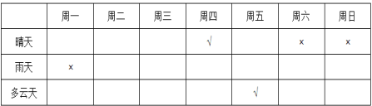
根据表格看选项：
A项，根据周四晴天，周五多云天，周一至周三有两天是晴天，推出至少有四天一定不会下雨，所以最多三天需要带伞出门，A选项可以推出；
B项，如果周六和周日天气不同，那么周六和周日一定有一天是多云天。周一至周三有两天是晴天，所以另外一天可能是多云天。周五是多云天，所以这周最多有三天是多云天，B选项可以推出；
C项，根据周一非雨天，周一至周三有两天是晴天，可知存在“周一是多云天，周二和周三都是晴天”这种可能，C项错误；
D项，根据周一非雨天，周一至周三有两天是晴天，如果周二是多云天，那么周一、周三一定是晴天，D选项可以推出。
本题要求选推断错误的，因此本题选C。
【来源】 专项模考-判断（四）第25题,专项模考-判断（二）第25题,2017年广州公务员考试《行测》真题第68题

第69题
【知识点】 论证类
【答案】 A
【解析】 本题属于论证类，主要考查演绎论证。
论点：应该在湖的入江水道处修建水闸，通过控制枯水期水位，增加湖区鱼类的生活空间，保护越冬的候鸟。
论据：该湖出现枯水期提前，枯水期持续时间延长等问题，枯水期水位过低，鱼类减少，影响了越冬的鸟类进食。
A项：修建水闸会导致鱼类自然繁殖受到严重影响，使枯水期鱼类减少的情况越来越严重，不能保护越冬的候鸟，削弱论点，当选；
B项：高水位会导致候鸟取食困难，而论点中通过修建水闸来控制枯水期水位，不一定就要控制到高水位，不明确项，排除；
C项：枯水期水位下降，盗猎者增多，会捕杀更多的珍禽候鸟，所以通过修建水闸控制枯水期水位，可防止盗猎者捕杀以保护候鸟，加强论据，排除；
D项：江豚无法钻过闸口，与保护越冬的候鸟无关，无关选项，排除。
因此本题选A。
【来源】 2017年广州公务员考试《行测》真题第69题

第70题
【知识点】 原因解释
【答案】 A
【解析】 本题属于原因解释类题目。
题干矛盾为：公路不断拓宽新建，交通拥堵状况不但没有缓解，反而越来越严重。
A项，最低限速高则行车会更加顺畅而不是更拥堵，无法解释新建公路会导致交通更拥堵；
B项，新拓公路使更多人购物和使用汽车可以导致公路更拥堵，能够解释；
C项，沿线居民区和商业区增多增加人流亦可导致公路更加拥堵，能够解释；
D项，人们偏向于在新拓宽公路上行驶会导致公路更加拥堵，能够解释。
因此本题选A。
【来源】 2017年广州公务员考试《行测》真题第70题

第71题
【知识点】 论证类
【答案】 D
【解析】 本题属于论证类，主要考查演绎论证。
论点：心理疗法过程让我非常不快乐，因此，这些疗法是无效的。
论据：某人因为心理疾病尝试了几种不同的心理疗法。
A项：无关选项，不同心理疗法针对的心理疾病不同与治疗效果没有必然联系，排除；
B项：无关选项，选项对比多种疗法与一种疗法的快乐程度，题干强调心理疗法过程与效果的关系，二者之间没有必然联系，排除；
C项：无关选项，选项强调如何治疗才能起作用，题干强调心理疗法过程与效果的关系，二者之间没有必然联系，排除；
D项：削弱选项，直接削弱论点，直接反驳了不快乐的就是无效的疗法这一观点。
因此本题选D。
【来源】 2017年广州公务员考试《行测》真题第71题

第72题
【知识点】 论证类
【答案】 B
【解析】 本题属于论证类，主要考查演绎论证。
论据：新型火灾报警器可以利用高温时独特声音发出警报；
论点：新型火灾报警器能够很好地取代传统烟雾报警器。
默认假设：新型报警器可以适用所有场合。
质疑默认假设可以削弱推销员论述。
A项：在几百米之外也能听到燃烧的声音，说明报警器可以感受到声音，属于加强，故不能削弱，排除；
B项：许多室内火灾开始于床垫和沙发，产生大量烟雾却不发出声音，如此烟雾报警器就没有办法发挥作用，削弱了论据，故能够削弱，当选；
C项：烟雾报警器拯救了很多生命，但并没有说明是否能够取代传统报警器，故不能削弱，排除；
D项：安装费用高与报警器有没有效果无关，故不能削弱，排除；
因此本题选B。
【来源】 专项模考-判断（四）第16题,专项模考-判断（二）第16题,2017年广州公务员考试《行测》真题第72题,专项模考-判断（二）第16题

第73题
【知识点】 论证类
【答案】 C
【解析】 本题属于论证类，主要考查演绎论证。
论点：仅通过撞击测试不足以证明汽车是安全的。
论据：无。
A项：测试不能模拟驾驶员在车祸发生瞬间的应急反应，说明模拟测试不具备真实性，那么测试出来的结果也是不真实的，能够支持质疑者的意见，排除；
B项：测试所使用的车辆未必与销售的车辆完全一致，说明车的数据不一样，模拟测试不具备真实性，那么测试出来的结果也是不真实的，能够支持质疑者的意见，排除；
C项：测试通常是在实验室而非车祸多发路段进行，不管是在实验室还是在车祸多发路段都是围绕撞击来产生研究，只要保证情景一致就可以，C项不能对测试的结果进行质疑，也不能支持质疑者的意见，为正确答案，当选；
D项：测试用的人偶的尺寸和质量等参数无法完全模拟真实人体，说明人的参数不一样，那么撞击对真实的人产生的影响是无法得知的，能够支持质疑者的意见，排除。
因此本题选C。
【来源】 2017年广州公务员考试《行测》真题第73题

第74题
【知识点】 翻译推理
【答案】 B
【解析】 本题属于翻译推理，主要考查复句翻译。
将题干中的命题翻译如下：
（1）豆腐→肉饼；
（2）黄瓜→鱿鱼；
（3）－（红烧肉且红烧鱼）=－红烧肉或－红烧鱼；
（4）－豆腐且－黄瓜→红烧肉。
题干已知有红烧鱼，运用推理规则，“或”命题中否定一个，必然肯定另一个，根据（3）有，红烧鱼→－红烧肉；
根据（4）－红烧肉→－（－豆腐且－黄瓜），即－红烧肉→豆腐或黄瓜，根据“或”命题的推理规则，需要假设：
若不配豆腐则必配有黄瓜，根据（2）知，黄瓜→鱿鱼；
若不配黄瓜则必配有豆腐，根据（1）知，豆腐→肉饼，即得出（5）：鱿鱼或肉饼。
因此，由（5）可知，Ⅱ正确；由（4）的推理可知，Ⅳ正确；Ⅰ和Ⅲ从题干无法得出。
故本题选B。
【来源】 专项模考-判断（四）第24题,专项模考-判断（二）第24题,2017年广州公务员考试《行测》真题第74题,专项模考-判断（二）第24题

第75题
【知识点】 翻译推理
【答案】 A
【解析】 本题属于翻译推理，主要考查复句翻译。
①企业信用风险上升且有效信贷需求不足→银行陷入“资产荒”。
题目条件：②－银行陷入“资产荒”→－（企业信用风险上升且有效信贷需求不足）→－企业信用风险上升或－有效信贷需求不足。
A项：翻译为，－企业信用风险上升或－有效信贷需求不足，与②推出的结果一致，当选；
B项：翻译为，－企业信用风险上升且－有效信贷需求不足，与②推出的结果不一致，排除；
C项：翻译为：（－企业信用风险上升且有效信贷需求不足）或（企业信用风险上升且－有效信贷需求不足），而②的推理结果为－企业信用风险上升或－有效信贷需求不足，或关系包含了三种情况，根据②的推理结果，还有一种可能是“—企业信用风险上升且—有效信贷需求不足”，而C项只说明另外两种可以推出情况，因此C项不是一定能推出的，排除；
D项：翻译为，－企业信用风险上升，而②推出的结果为企业信用风险可能上升，也有可能不上升，并不能得出肯定结论，与②推出的结果不一致，排除。
因此本题选A。
【来源】 2017年广州公务员考试《行测》真题第75题

第76题
【知识点】 复合类（图形）
【答案】 C
【解析】 本题属于复合类，主要考查旋转和数量变化。
图2是在图1逆时针旋转90度的基础上，增加一个黑块；
图3是在图2逆时针旋转90度的基础上，增加一个黑块，
图4是在图3逆时针旋转90度的基础上，增加一个黑块，
应选图4逆时针旋转90度的基础上且增加一个黑块的图形。
因此本题选C。
【来源】 2017年广州公务员考试《行测》真题第76题

第77题
【知识点】 数量类
【答案】 B
【解析】 本题属于数量类，主要考查线数量、面数量和分组运算。
题干图形中，外框线段数减去内部面的数量为2。
因此本题选B。
【来源】 2017年广州公务员考试《行测》真题第77题

第78题
【知识点】 样式类
【答案】 C
【解析】 本题属于样式类，主要考查样式运算。
每组图形中，图1与图2去同求异得到图3。
因此本题选C。
（备注：第二组图形中，图1与图2由于没有“相同”的部分，因此去同求异运算后相当于“样式叠加”）
【来源】 2017年广州公务员考试《行测》真题第78题

第79题
【知识点】 复合类（图形）
【答案】 B
【解析】 本题属于复合类，主要考查平移和颜色变化。
第一组图形：
图1中第三个矩形向左移动一段距离到第二个矩形内，且颜色由白色变成黑色，可得到图2；
图2中第二个矩形与第三个矩形形成的整体向左移动一段距离到第一个矩形内，且颜色发生变化，白色的区域变成黑色，黑色的区域变成白色，可得到图3。
第二组图形：
图1中左边小圆向右移动一段距离，到中圆内，颜色由白色变成黑色，可得到图2；
图2中小圆与中圆形成得整体向右移动一段距离到大圆内，且颜色发生变化，白色的区域变成黑色，黑色的区域变成白色，可得到图3。
因此本题选B。
【来源】 2017年广州公务员考试《行测》真题第79题

第80题
【知识点】 位置类
【答案】 A
【解析】 本题属于位置类，主要考查平移的创新。
图1到图2第一列顶端的方块移动到第二列顶端；图2到图3第一列顶端的方块移动到第三列顶端；图3到图4第一列顶端的方块移动到第四列顶端。
需要选择图4第一列顶端的方块移动到第五列顶端的图形。
因此本题选A。
【来源】 2017年广州公务员考试《行测》真题第81题

第81题
【知识点】 创新类（图形）
【答案】 A
【解析】 第一步，观察特征。 题干均有阴影小方块和圆，优先考虑静态位置。 第二步，一条式，从左到右找规律。 第一行图形阴影方块的间隔是1，第二行图形阴影方块的间隔是2，第三行图形阴影方块的间隔是3，第四行图形阴影方块的间隔是4，第五行图形阴影方块的间隔是5，照此规律，排除C、D两项。整幅图中，圆圈呈斜线分布，排除B项。 因此，选择A选项。
【来源】 2017年广州公务员考试《行测》真题第82题

第82题
【知识点】 复合类（图形）
【答案】 C
【解析】 本题属于复合类，主要考查数面和曲直性。
题干图形中，面数量分别是0、1、2、3、4、(5)，应选有5个面的图形，排除A项和D项。
题干图形中，曲线图形和直线图形交替出现，排除B项。
因此本题选C。
【来源】 2017年广州公务员考试《行测》真题第83题

第83题
【知识点】 重构类
【答案】 B
【解析】 本题属于重构类，主要考查平面拼合。
右上角缺少长方形的一部分，如图所示，此处应为
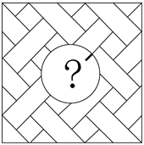
符合这一条件的只有B项。
因此本题选B。
【来源】 2017年广州公务员考试《行测》真题第84题

第84题
【知识点】 重构类
【答案】 C
【解析】 本题属于重构类，主要考查平面拼合。
给定的图形为一个完整的圆，选项中图①右侧添加半个圆弧后，其外部即可形成一个完整的圆，观察剩余选项，只有将图③图④拼在一起才能形成半个圆弧。
本题考查平面拼合。左侧图形的构成如下：
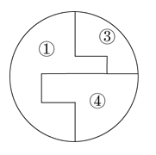
因此本题选C。
【来源】 2017年广州公务员考试《行测》真题第85题

第85题
【知识点】 现期比重
【答案】 B
【解析】 本题为现期比重问题。
在我国某次调查中，受访者人数为1328人，其中男性受访者共673人，则所求为673/1328≈51%，因此本题选B。
【来源】 2017年广州公务员考试《行测》真题第86题

第86题
【知识点】 简单计算
【答案】 B
【解析】 本题为简单计算问题。
28.8%的受访者未婚，20岁以下是9.0%，而根据法律常识可知20岁以下的一定是未婚的，所以20岁以上未婚占比是28.8%-9.0%=19.8%，因此本题选B。

【来源】 2017年广州公务员考试《行测》真题第87题

第87题
【知识点】 基础增长量
【答案】 B
【解析】 本题为基础增长量问题。
收入在6000以上的受访者占23.4%，其比重比去年增加了4.2个百分点。1467×(23.4%-4.2%)-1328×23.4%≈281-310=-29，和B最接近，因此本题选B。

【来源】 2017年广州公务员考试《行测》真题第88题

第88题
【知识点】 简单计算比较
【答案】 B
【解析】 本题为简单计算比较问题。
A.大学本科及以上，即大学本科+研究生=27.2%+4.8%=32%；B.高中及大专，即15.9%+17.1%=33%；C.中专，即18.4%。D.初中及以下，即初中+小学及以下=11.2+5.4%=16.6%，因此本题选B。

【来源】 2017年广州公务员考试《行测》真题第89题

第89题
【知识点】 综合分析
【答案】 A
【解析】 本题为综合分析问题。
（1）定位倒数第二段，月收入在4000元以上的受访者占22.9%+23.4%=46.3%，不足一半，错误。
（2）定位第四段，有1-16.3%-15.1%-11.9%-10.6%=46.1%受访群体职业未知，无法确定学生为第三大群体，错误。
（3）定位第二段，20~44岁的受访者占20.7%+30.8%=51.5%，正确。
（4）缺少离退休人员收入的数据，无法判定，错误。
因此本题选A。
【来源】 2017年广州公务员考试《行测》真题第90题

第90题
【知识点】 现期量计算
【答案】 C
【解析】 本题为现期量计算问题。
由文字“2011年，全国教育经费总投入为23869.29亿元，比上一年增长22.02%。2012年，全国教育经费总投入比上年增加3826.68亿元。2013年，全国教育经费总投入比上年增长9.64%”，所求=(23869.29+3826.68)×(1+9.64%)≈27800×1.1=30580，和C选项最接近，因此本题选C。

【来源】 2017年广州公务员考试《行测》真题第91题

第91题
【知识点】 基础增长率
【答案】 C
【解析】 本题为基础增长率问题。
2014年，全国教育经费总投入为32806.46亿元。上题中2013年全国教育经费总投入为30400亿元（由文字“2011年，全国教育经费总投入为23869.29亿元，比上一年增长22.02%。2012年，全国教育经费总投入比上年增加3826.68亿元。2013年，全国教育经费总投入比上年增长9.64%”，所求=(23869.29+3826.68)×(1+9.64%)≈30400，此数由该篇材料前置题目算得），则2014年增长率为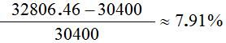，材料中，2013年，全国教育经费总投入比上年增长9.64%，故2014年全国教育经费投入增速较上年相比7.91%-9.64%=-1.73%。与C最接近。因此本题选C。
【来源】 2017年广州公务员考试《行测》真题第92题

第92题
【知识点】 直接读数比较
【答案】 B
【解析】 本题为直接读数比较问题。不多于即为小于等于。定位表格普通专科“招生人数”和“毕业人数”所在列。直接读数，北京（3＜4）、河北（16＜17）、江苏（19＜24）、浙江（12＝12）这4个省（市）满足条件。因此，选择B选项。
【来源】 2017年广州公务员考试《行测》真题第93题

第93题
【知识点】 现期比重
【答案】 A
【解析】 本题为现期比重问题。2015全国年普通本专科院校毕业人数为1000万人，占全国的5%，即1000×5%=50，只有江苏26+24=50符合题意，因此本题选A。
【来源】 2017年广州公务员考试《行测》真题第94题

第94题
【知识点】 综合分析
【答案】 D
【解析】 本题为综合分析问题。
A选项，定位第一段，2010年，全国教育经费总投入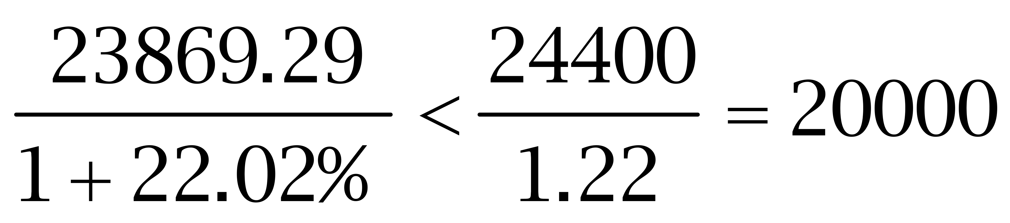亿元，错误。
B选项，定位表格，2015年，，错误。
C选项，定位表格，浙江省本专科院校在校总人数61+38=99＜100万人，错误。
D选项，定位表格，普通本科院校在校人数均大于该省（市）普通专科院校在校人数，正确。
因此本题选D。
【来源】 2017年广州公务员考试《行测》真题第95题

第95题
【知识点】 年均增长率大小比较
【答案】 A
【解析】 本题为年均增长率大小比较问题。
定位柱状图1。
根据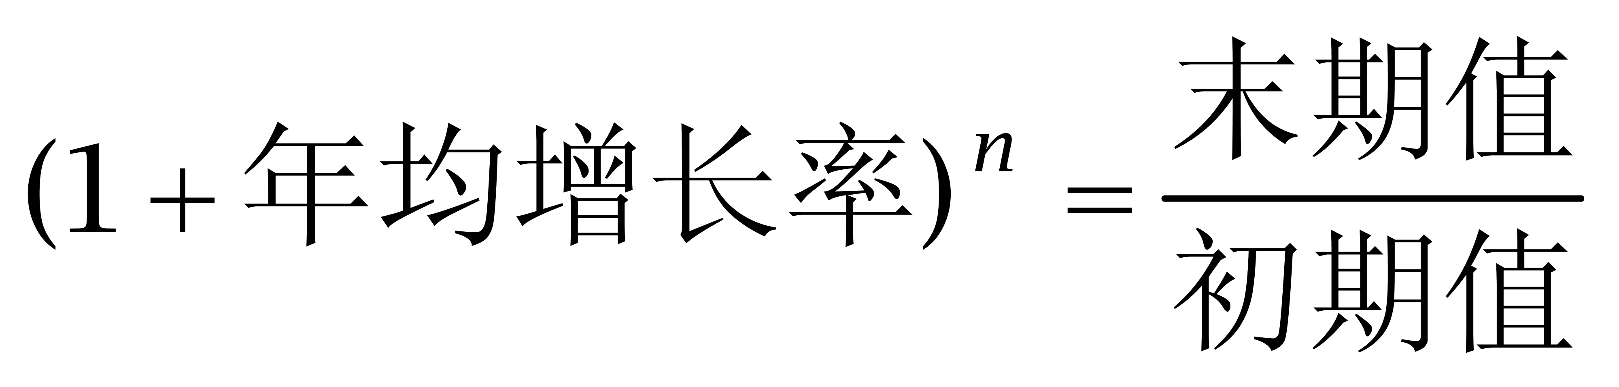，可得年份差n相同，只需比较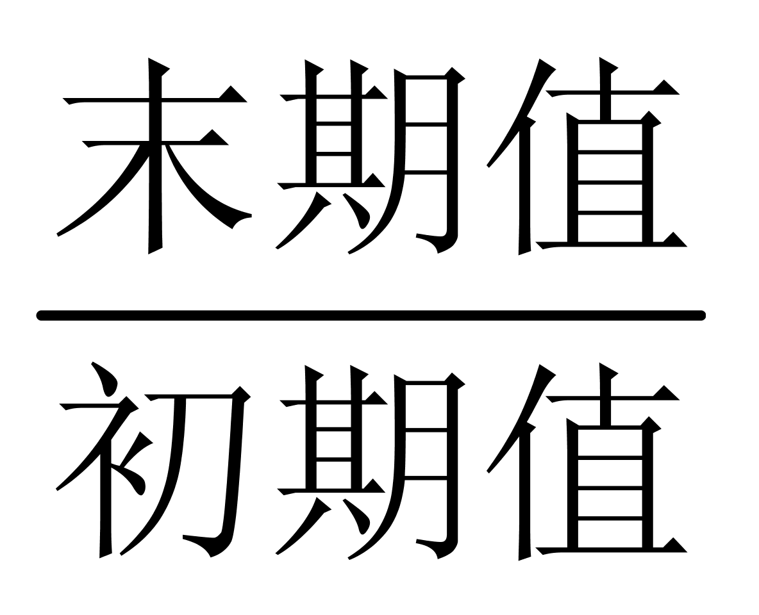即可。国产气量：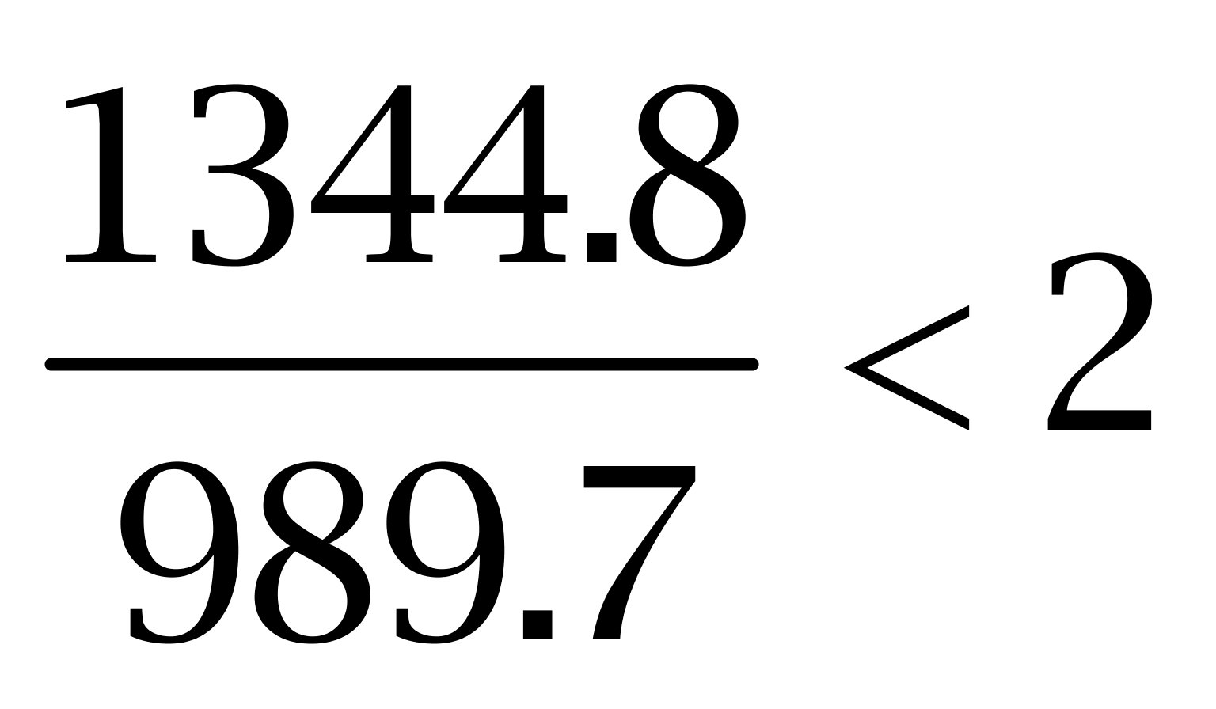；管输进口量：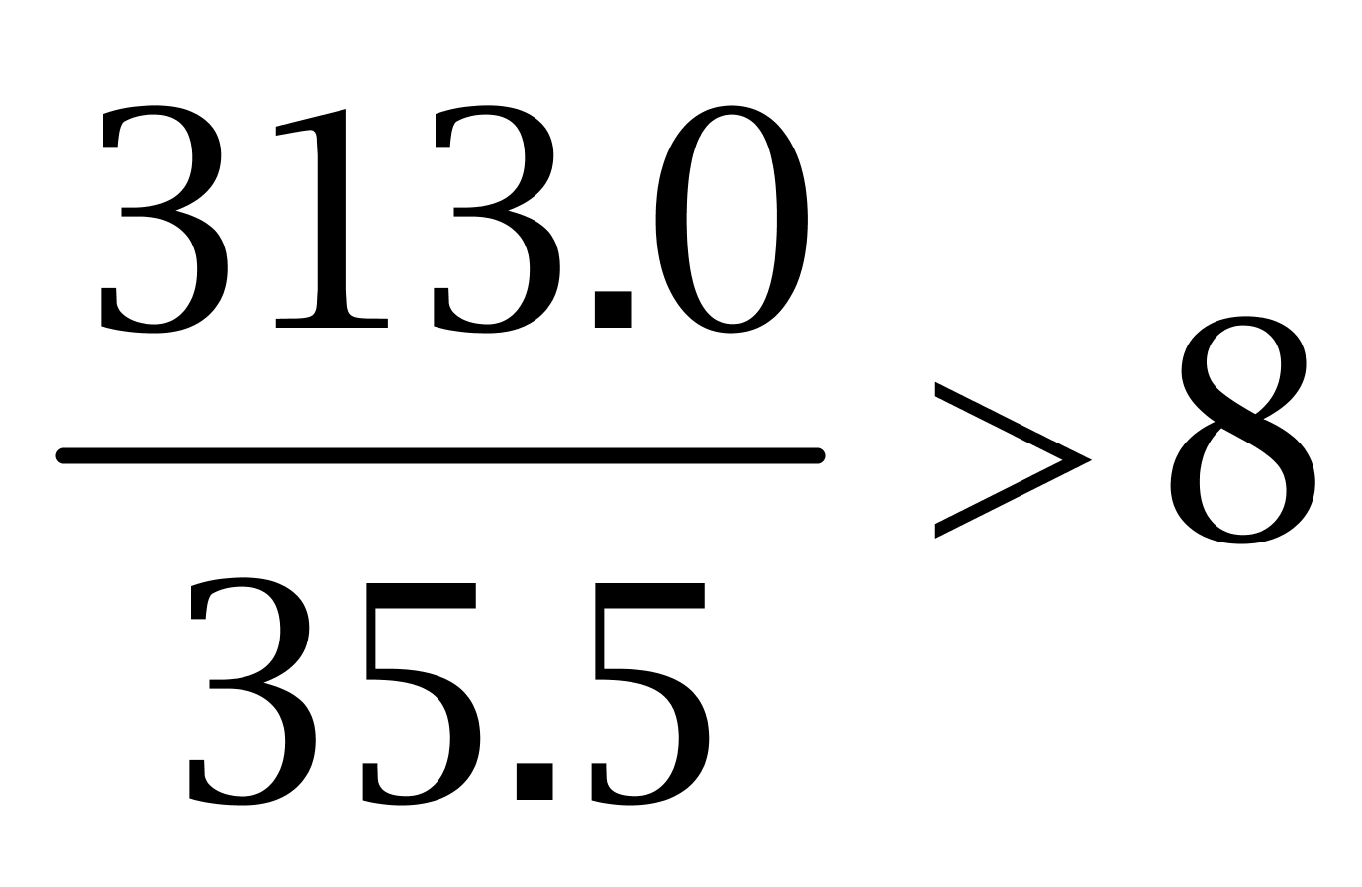；LNG进口量：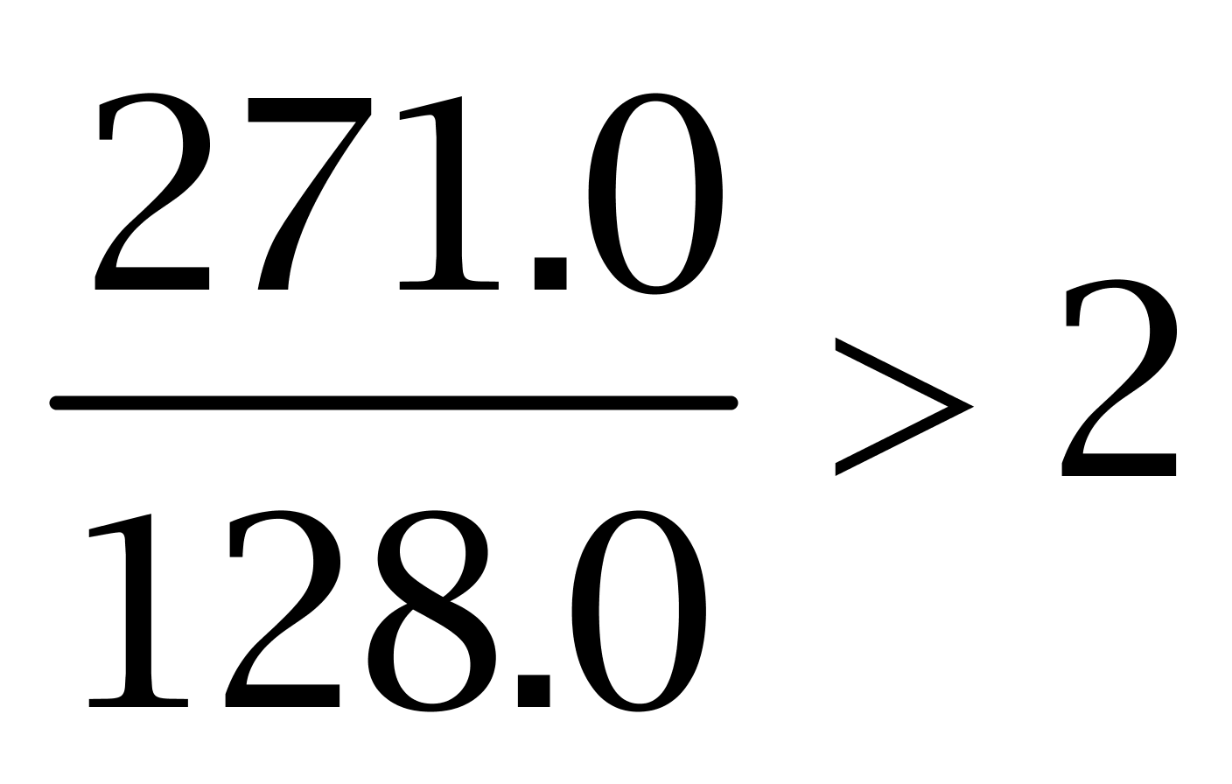。故各类天然气供应量“年均增速由高到底”依次是：管输进口量、LNG进口量、国产气量。因此本题选A。
【来源】 2017年广州公务员考试《行测》真题第96题

第96题
【知识点】 两期比重大小比较
【答案】 D
【解析】 本题为两期比重大小比较问题。
结合两张图的数据进行列式，2014年=313/(1344.8/3.89%)，2013年=274/(1248.7/3.66%)，2012年=214/(1142.8/3.38%)，2010年=35.5/(989.7/3.09%)，发现2010年的分子35.5远远小于其他年份的分子，而分母相差不多，显然最小，因此本题选D。

【来源】 2017年广州公务员考试《行测》真题第97题

第97题
【知识点】 现期倍数
【答案】 B
【解析】 本题为现期倍数问题。
由图可知，全球天然气总产量为1344.8/3.89%≈34570，我国各类天然气工业量=1344.8+313+271=1928.8，比值约为18，因此本题选B。

【来源】 2017年广州公务员考试《行测》真题第98题

第98题
【知识点】 综合分析
【答案】 C
【解析】 本题为综合分析问题。
A选项，定位图1，2011年我国管输进口量同比增速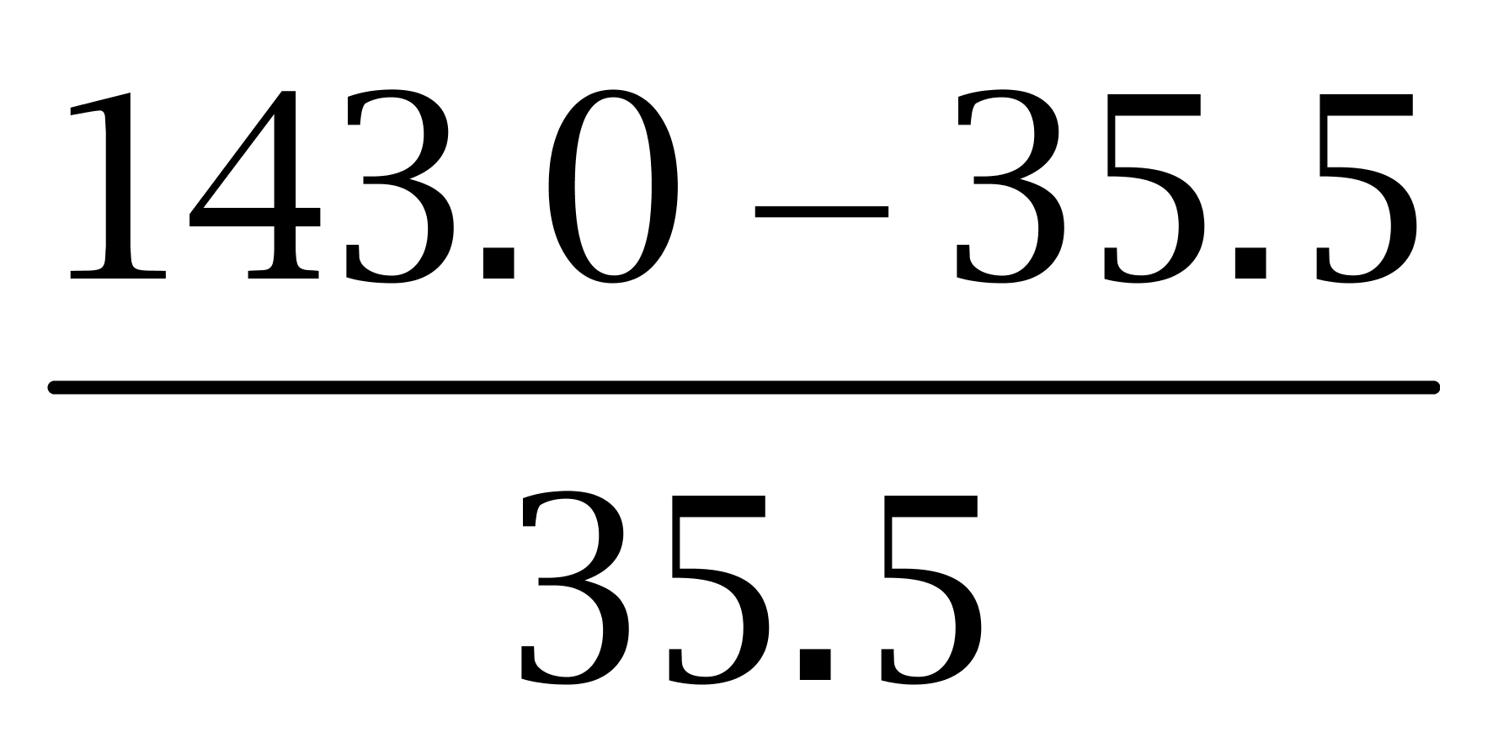，正确。
B选项，定位图2，2009年我国天然气产量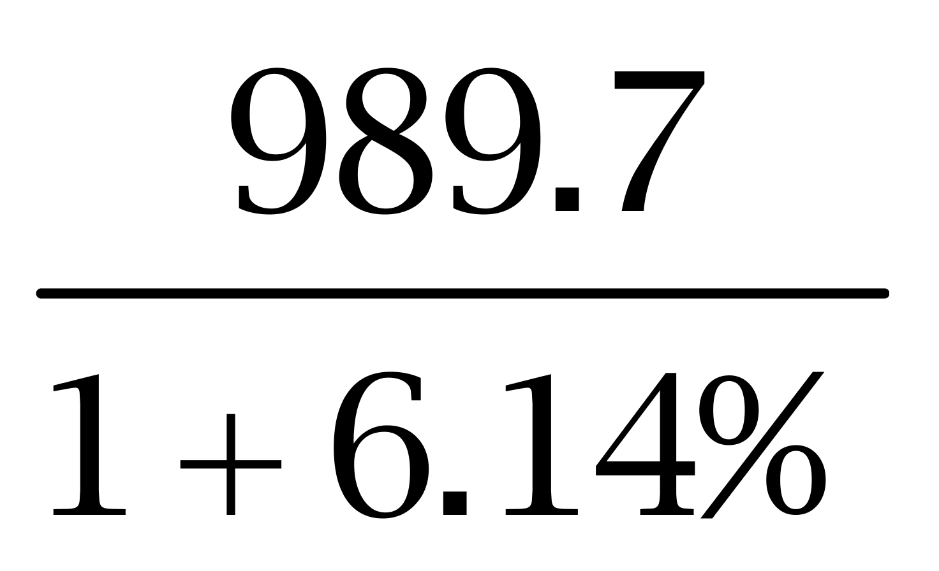亿立方米，正确。
C选项，缺少2009年全球天然气产量相关数据（或2010年变化数据），无法推出，错误。
D选项，定位图1，2010~2014年5年间LNG平均进口量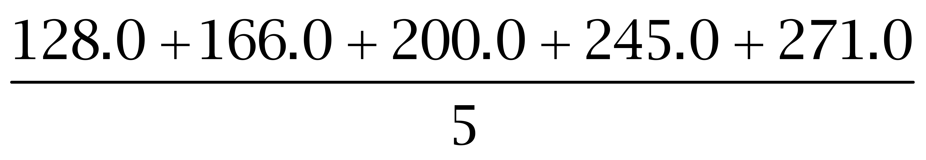亿立方米，正确。

【来源】 2017年广州公务员考试《行测》真题第99题

第99题
【知识点】 综合分析
【答案】 B
【解析】 本题为综合分析问题。
A选项，定位图2，2010~2014年全球天然气总产量分别为：≈32000、≈33000、≈33800、≈34000、≈34600亿立方米，逐年递增，正确。
B选项，定位图2，2013年，我国天然气产量同比增长&amp;quot; style=&amp;quot;width: 82height: 23=10%，错误。
C选项，定位图1，2010年~2014年，国产气量均是三者之中最多，且估算知比重均超过50%，即主要依靠国产气，正确。
D选项，定位图1，2012年，我国管输进口量（214亿立方米）反超LNG进口量（200亿立方米），正确。
因此本题选B。
【来源】 2017年广州公务员考试《行测》真题第100题

二、多选题
第1题
【知识点】 重构类
【答案】 AC
【解析】 本题属于重构类，主要考查平面拼合。
具体拼合如下图所示，②逆时针旋转135°后与③拼合，再将①顺时针旋转90°与之拼合。
本题考查平面拼合。左侧图形的构成如下：
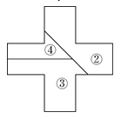
①和④相同，所以答案有两个。
因此本题选AC。
【来源】 2017年广州公务员考试《行测》真题第80题

